MAKALAH
“PRAKTIKUM 1 SISTEM OPERASI”

Disusun Untuk Memenuhi Tugas Mata Kuliah
Sistem Oprasi

Dosen : Triawan Adi Cahyanto, M.Kom



Disusun Oleh:
Muhammad Fahrur Rohman 2410651056

UNIVERSITAS MUHAMMADIYAH JEMBER
2025-2026
DAFTAR ISI

BAB I LAYANAN SISTEM OPERASI 4
1.1 Navigasi Layanan OS 4
1.2 Program C- Menggunakan Layanan OS 5
BAB II PENGGUNA DAN ANTARMUKA SISTEM OPERASI 7
2.1 Command Line Interface (CLI) 7
2.2 Program C - Shell Sederhana 7
BAB III PANGGILAN SISTEM 9
3.1 Proses Kontrol dan Sistem Panggilan 9
3.2 Manajemen Berkas Sistem Panggilan 9
3.3 Panggilan Sistem Informasi Maintenance 10
BAB IV LAYANAN SISTEM 12
4.1 Menggunakan Systemd 12
4.2 Membuat Custom System Service 13
BAB V LINKERS AND LOADERS 16
5.1 Proses Linking 16
5.2 Static vs Dynamic Linking 18
5.3 Membuat dan Menggunakan Shared Library 18
BAB VI MENGAPA APLIKASI SPESIFIK TERHADAP SISTEM OPERASI 20
6.1 Perbedaan Panggilan Sistem 20
6.2 Analisa Format Biner 20
BAB VII IMPLEMENTASI DAN DESAIN SISTEM OPERASI 23
7.1 Modul Kernel Sederhana 23
7.2 Monitoring Kernel 24
BAB VIII STRUKTUR SISTEM OPERASI 26
8.1 Eksplorasi Struktur Layering 26
8.2 Microkernel vs Monolithic 28
8.3 Virtual File System 29
BAB IX MEMBANGUN DAN BOOTING SISTEM OPERASI 31
9.1 Analisa Proses Boot 31
9.2 Kernel Parameters 33
9.3 Simple Bootloader (Konsep) 33
BAB X DEBUGGING SISTEM OPERASI 34
10.1 Menggunakan strace 34
10.2 Menggunakan Ltrace 38
10.3 Menggunakan GDB 39
10.4 Kernel Debugging dengan dmesg 40
10.5 Deteksi Kebocoran Memori dengan Valgrind 48
10.6 Analisa Performa 50

LAYANAN SISTEM OPERASI

Navigasi Layanan Sistem Operasi
Melihat Infromasi Sistem
Melihat Proses yang Sedang Berjalan
Melihat Pengguna Memori
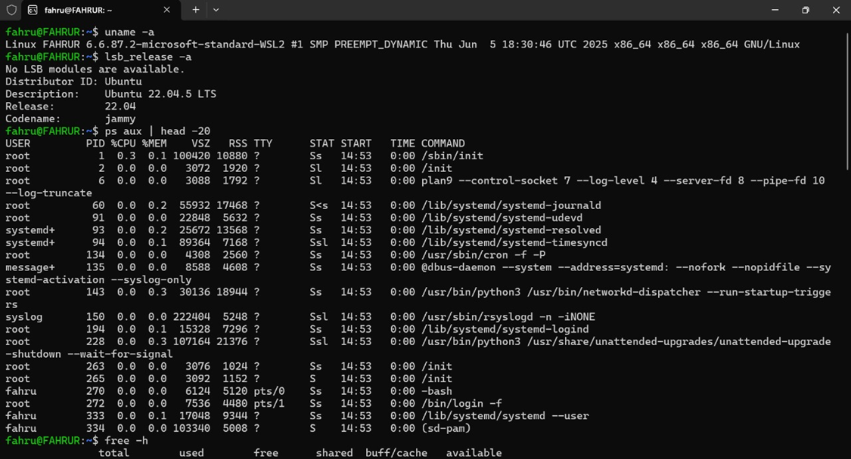
Melihat informasi CPU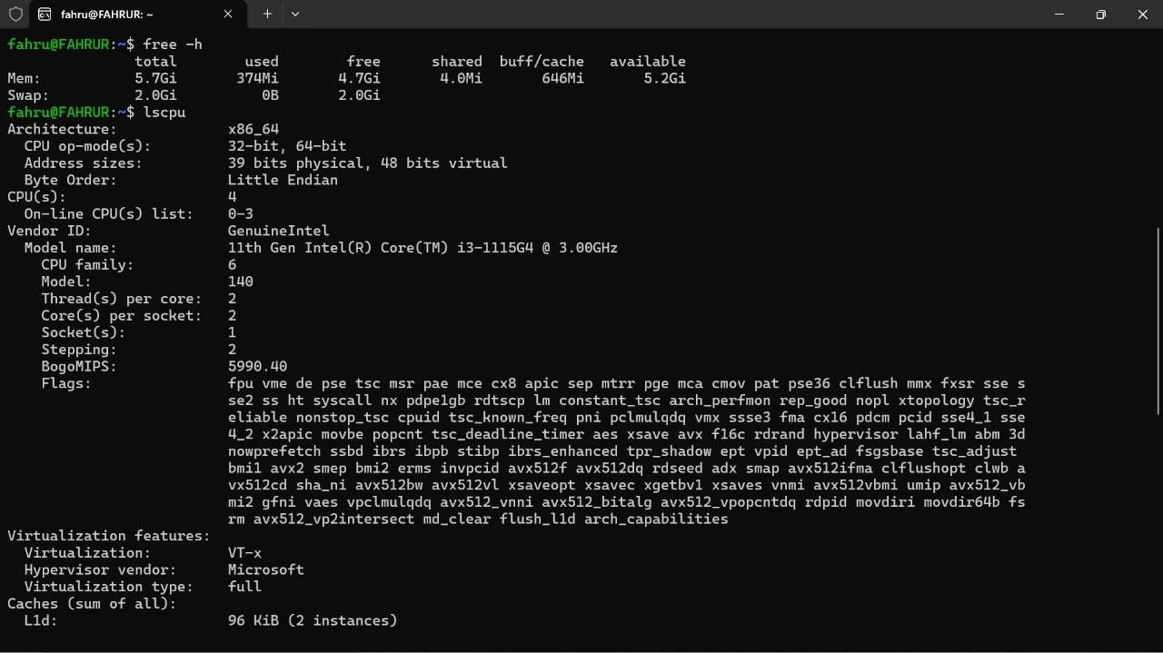

Lihat perangkat yang terpasang
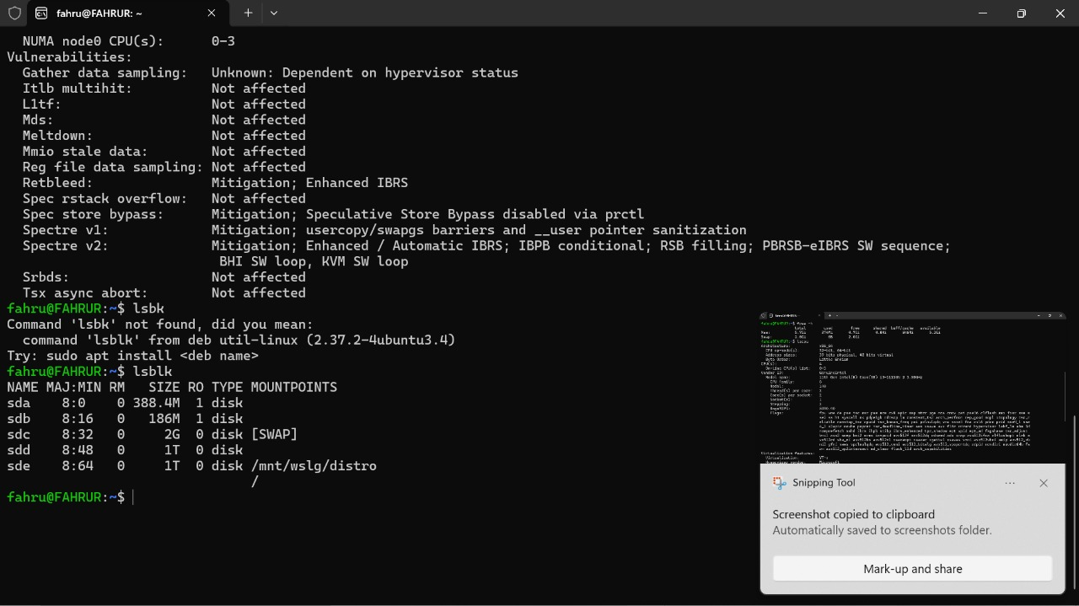

Program C Menggunakan Layanan OS

Buat file os_services.c
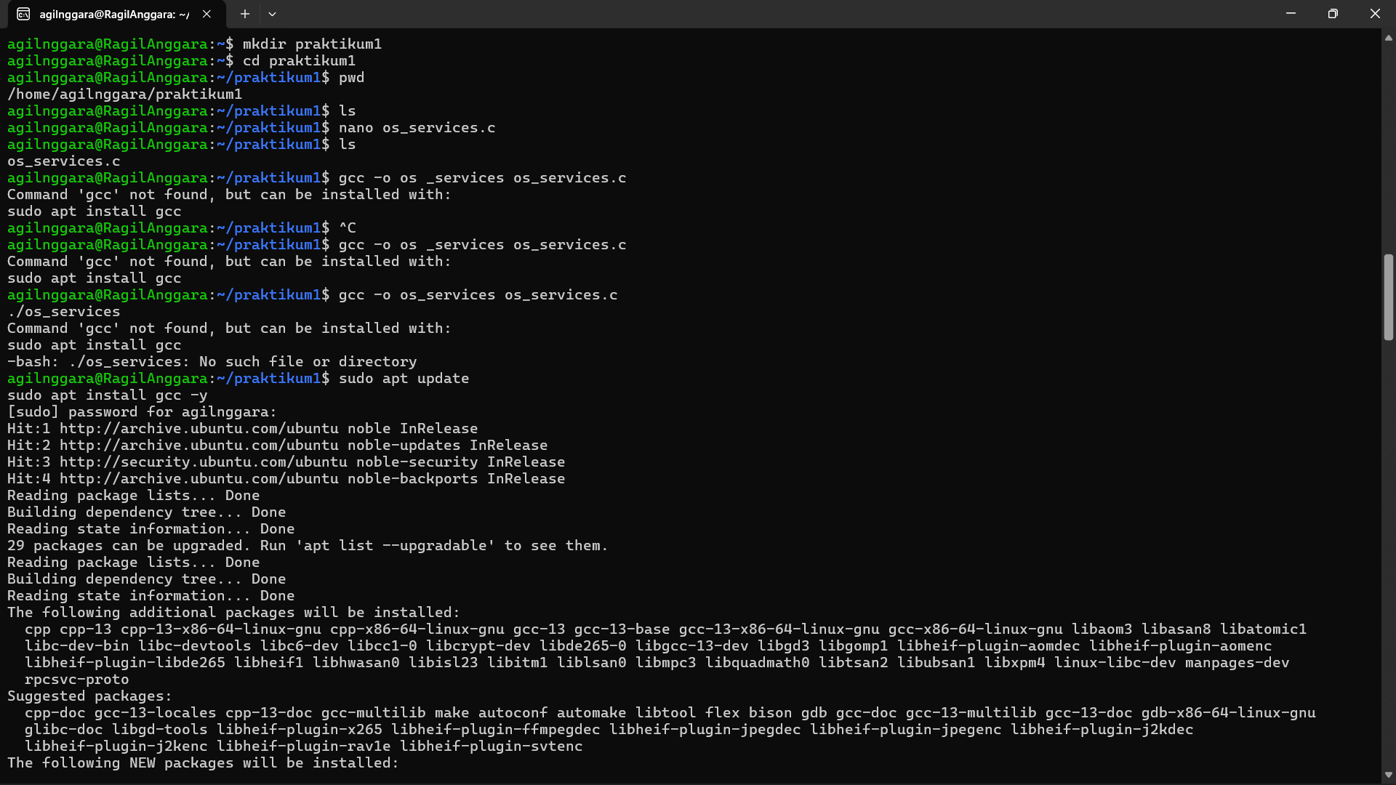
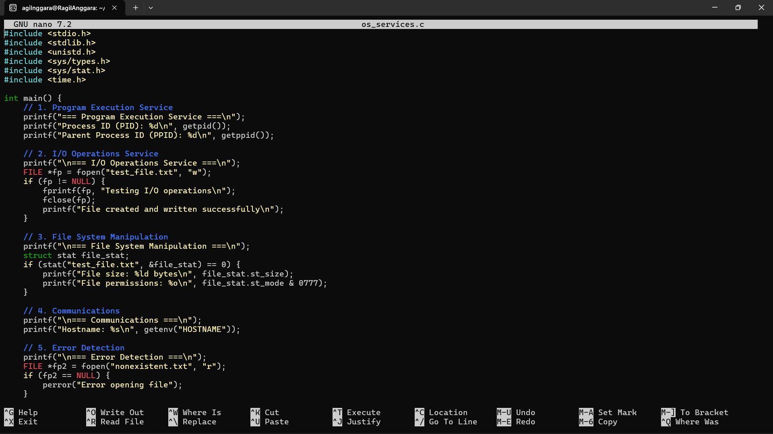
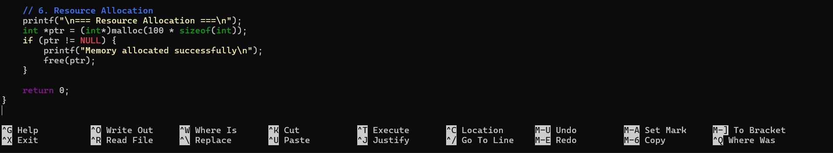
Compile dan Jalankan
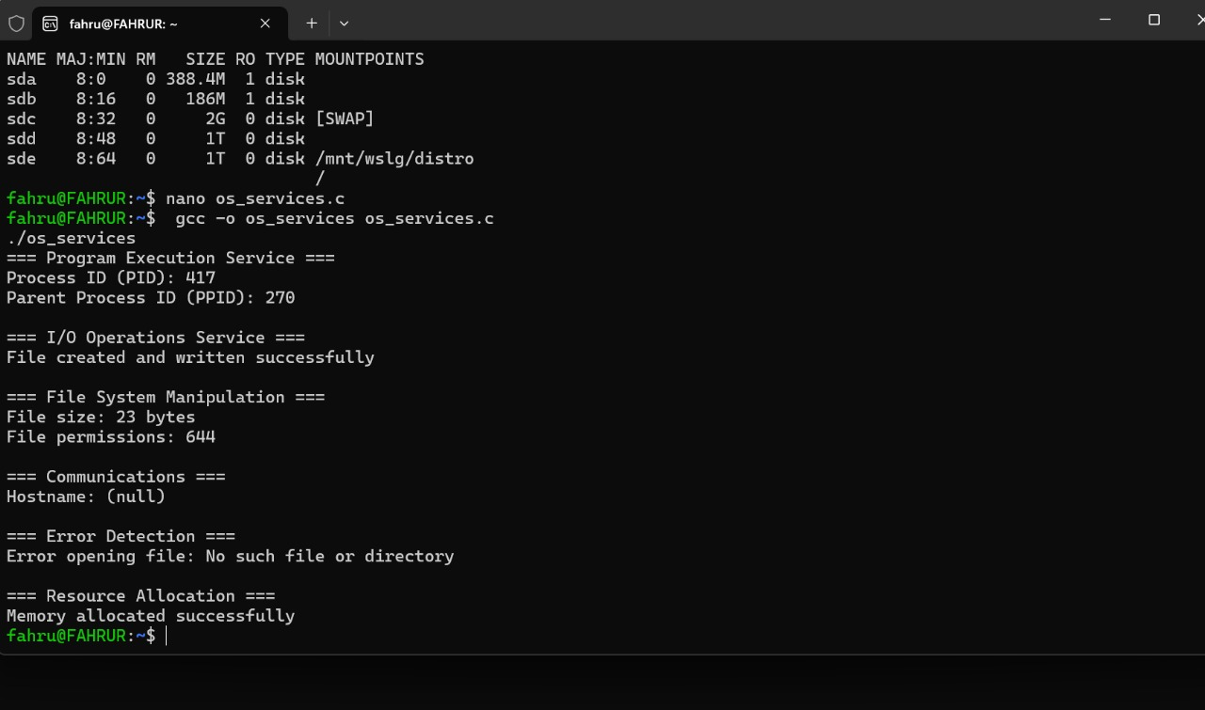

PENGGUNA DAN ANTARMUKA SISTEM OPERASI

Command Line Interface (CLI)
Navigasi Dasar

Pipelining
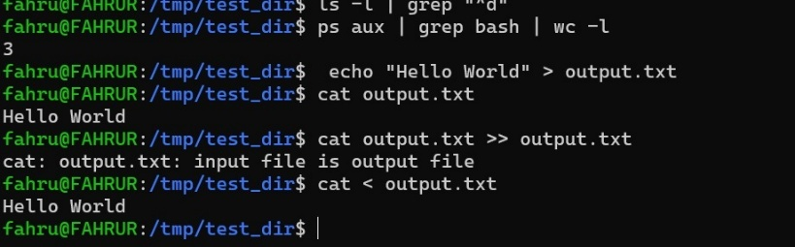
Redirection
Background Proceses
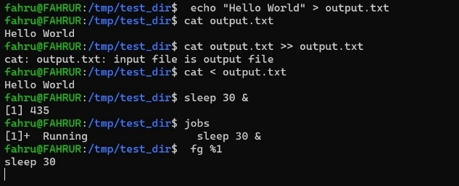

Program C - Shell Sederhana
Buat file simple_shell.c:
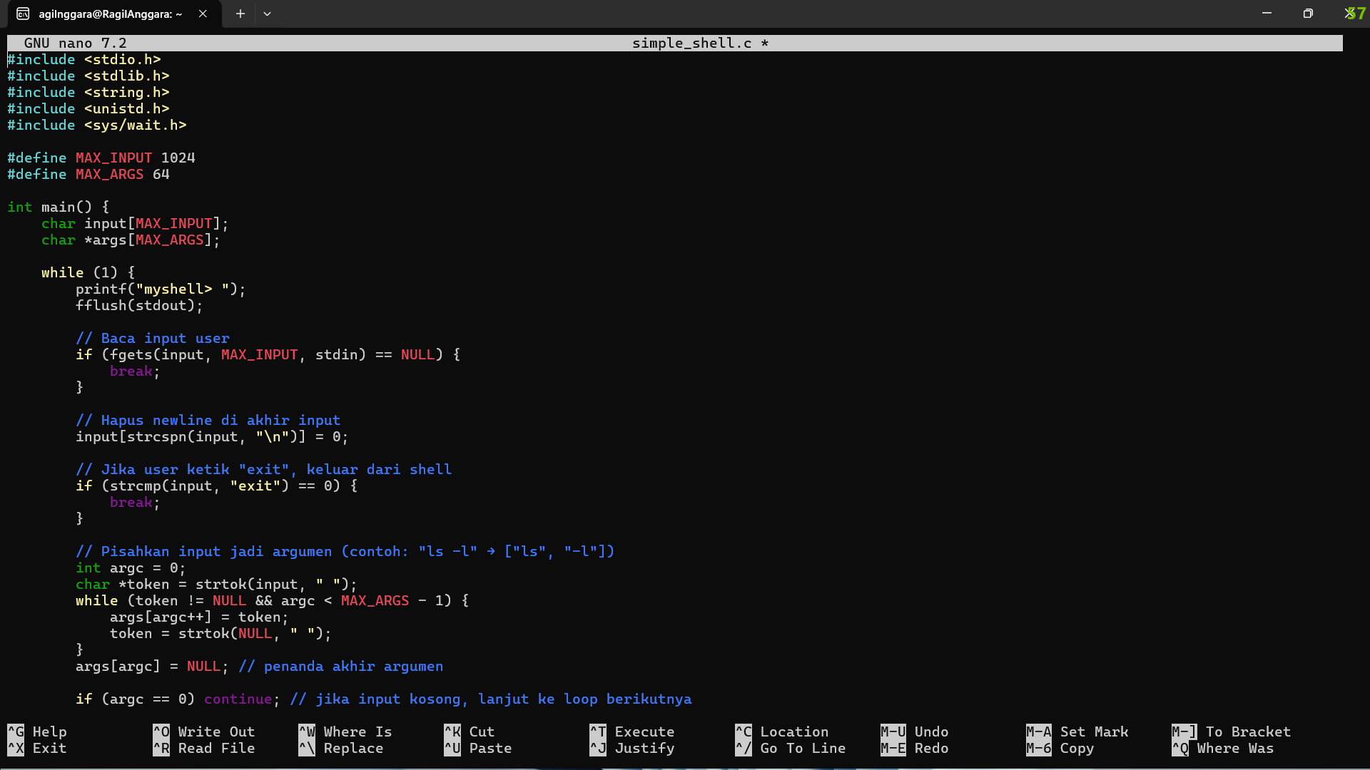
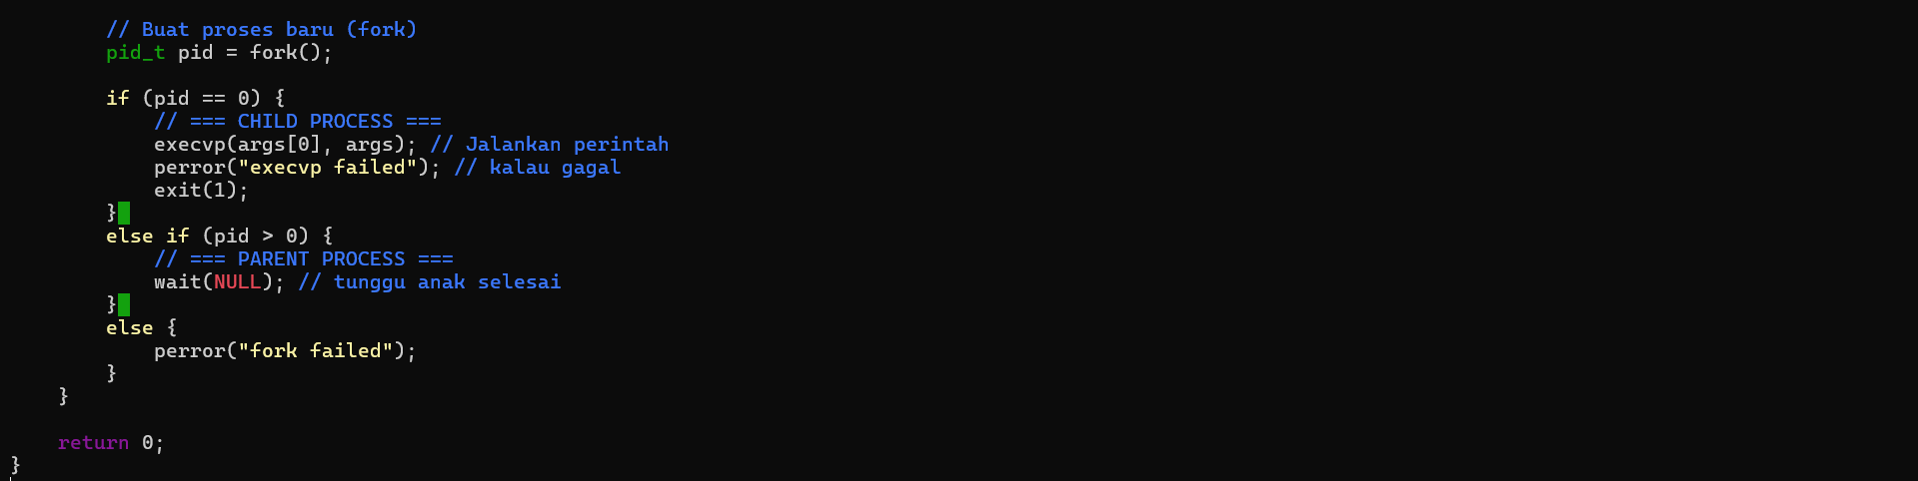
Compile dan Jalankan

PANGGILAN SISTEM

Proses Kontrol dan Sistem Panggilan
Buat file process_syscalls.c
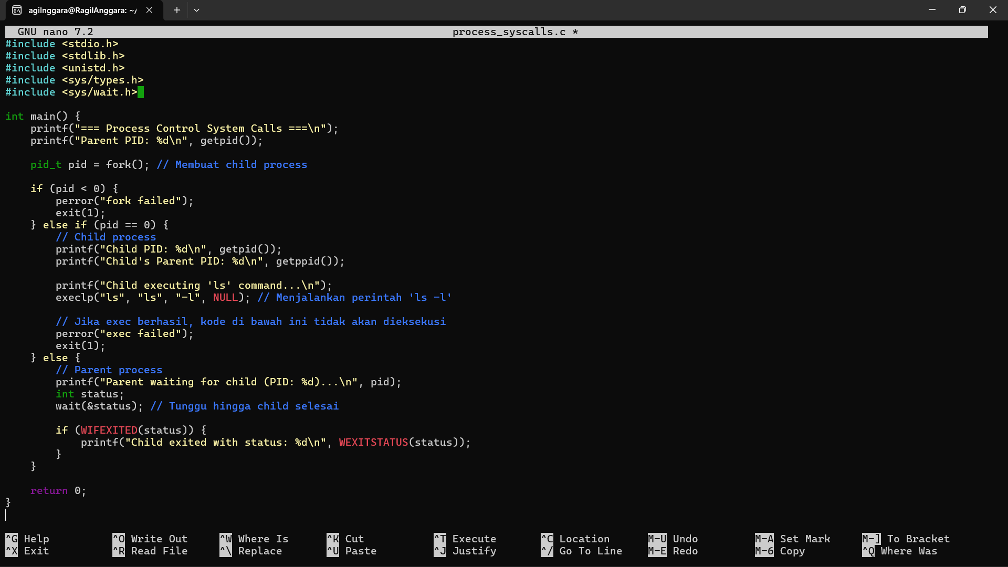
Compile dan Jalankan
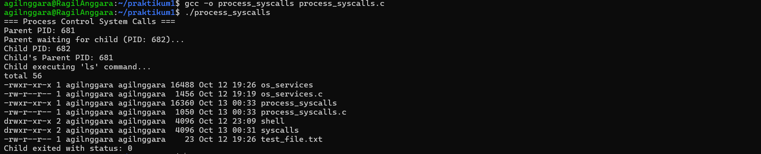

Manajemen Berkas Sistem Panggilan
Buat file file_syscalls.c
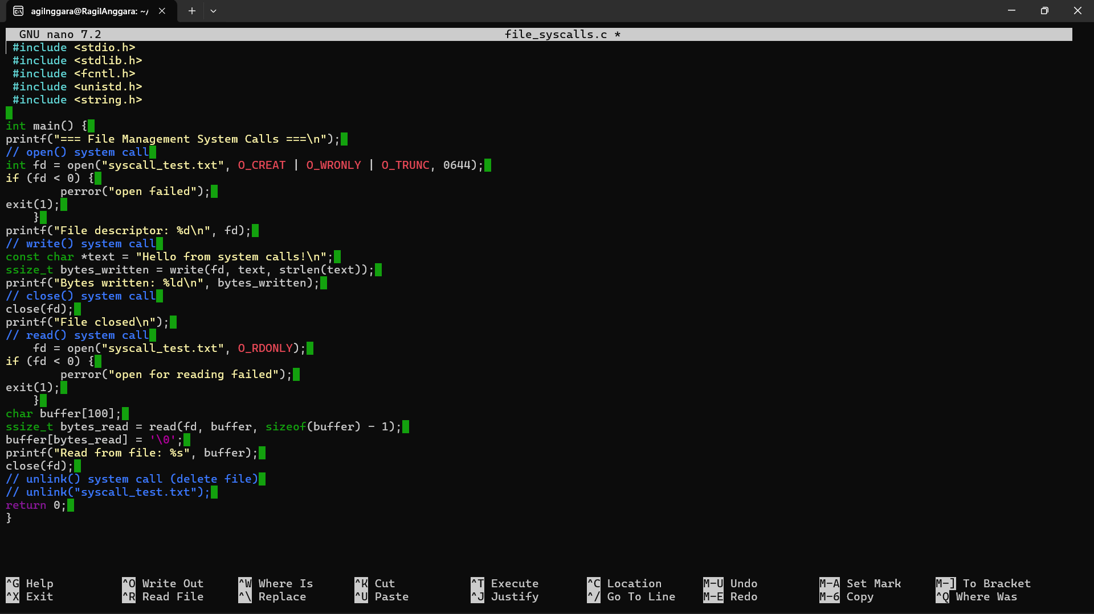
Compile dan Jalankan

Panggilan Sistem Informasi Maintenance
Buat file info_syscalls.c:
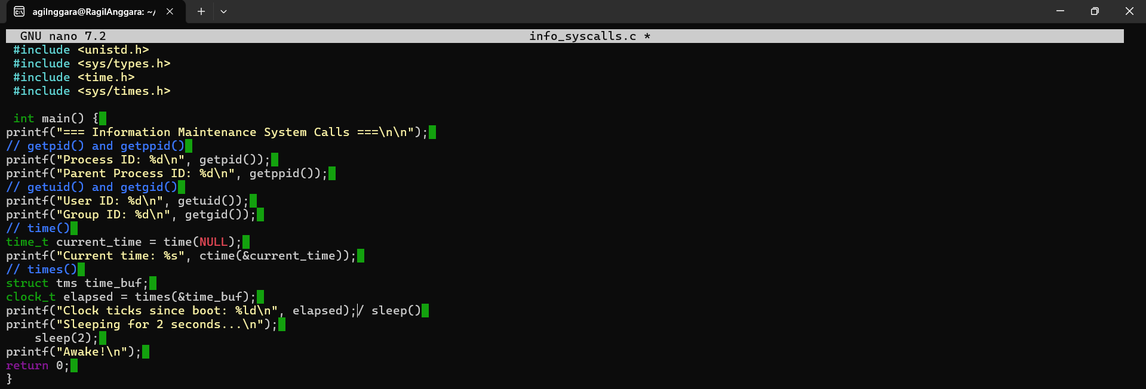

Compile dan Jalankan
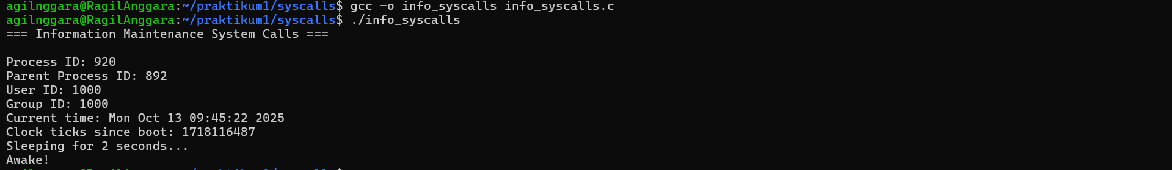

LAYANAN SISTEM

Menggunakan Systemd
Lihat Semua Layanan
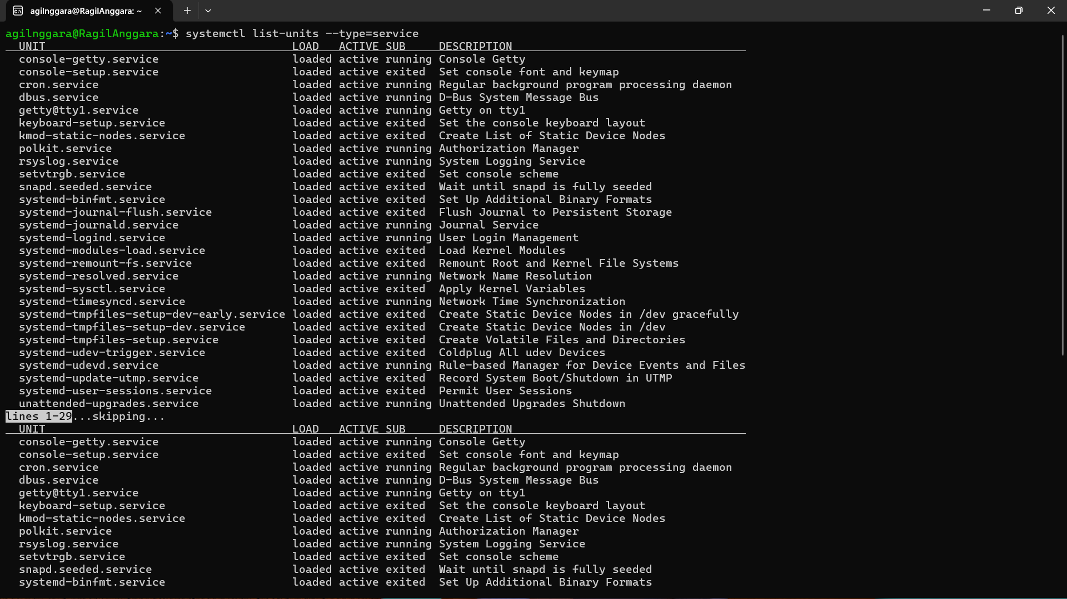
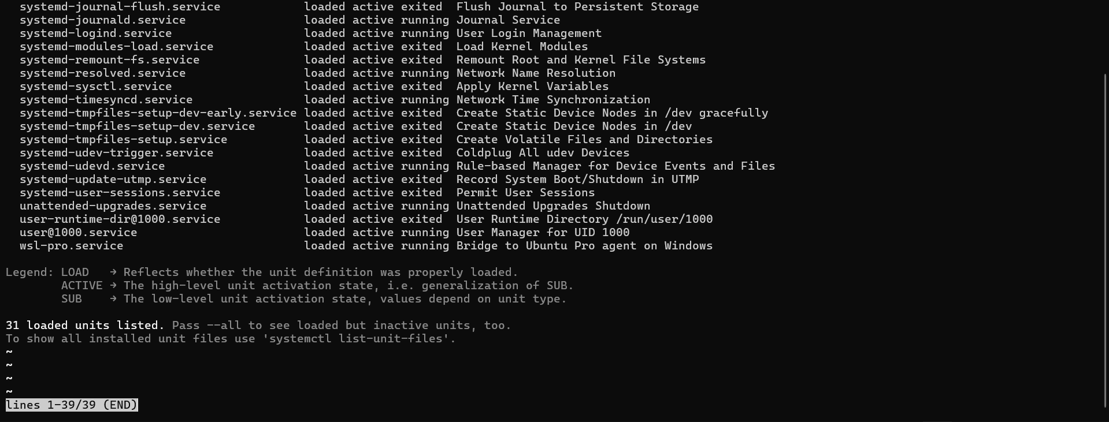

Status Layanan
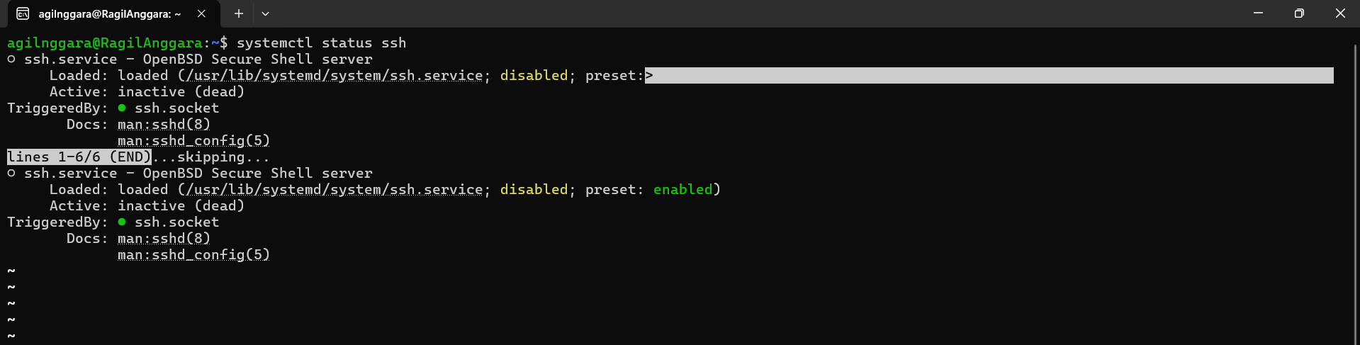
Lihat Log Service Dan Lihat Service Yang Berjalan
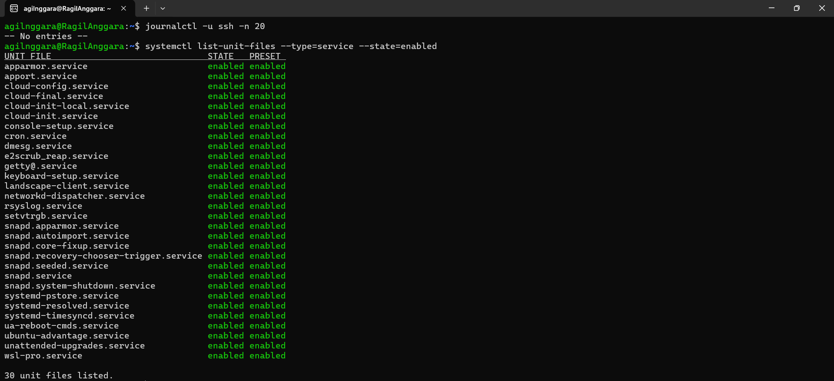

Membuat Custom System Service
Buat program sederhana my_daemon.c
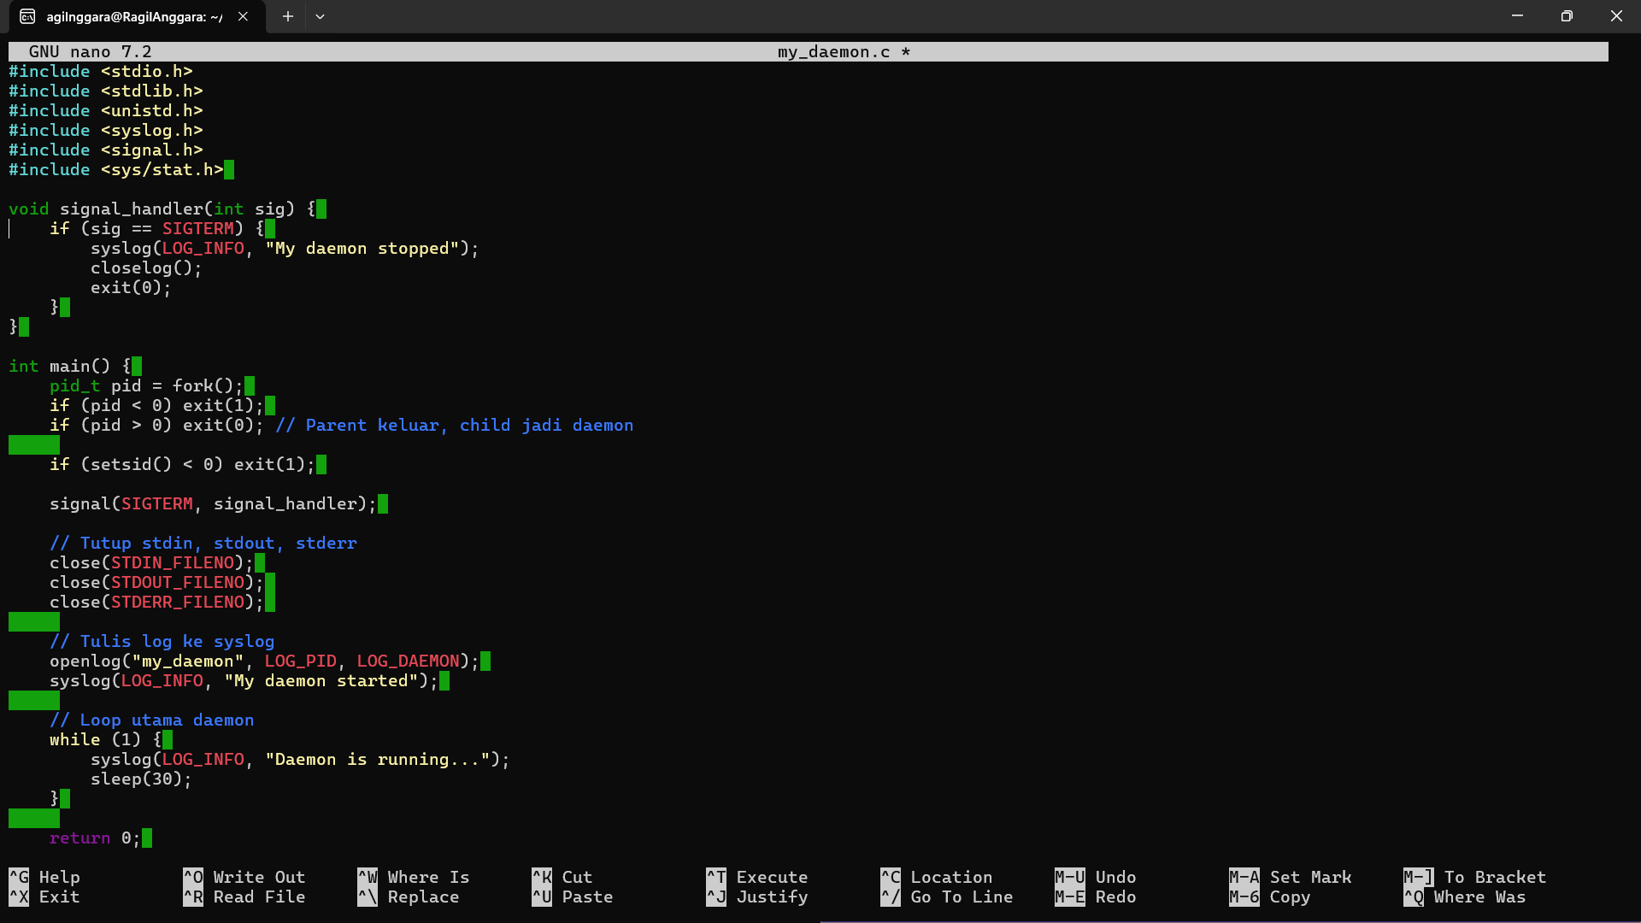
Compile dan Buat service file /etc/systemd/system/my_daemon.service
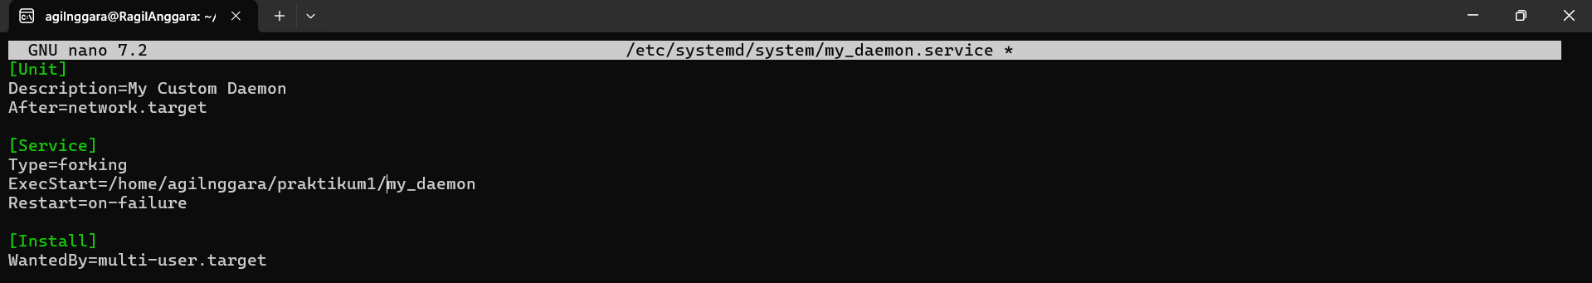
Kelola Service
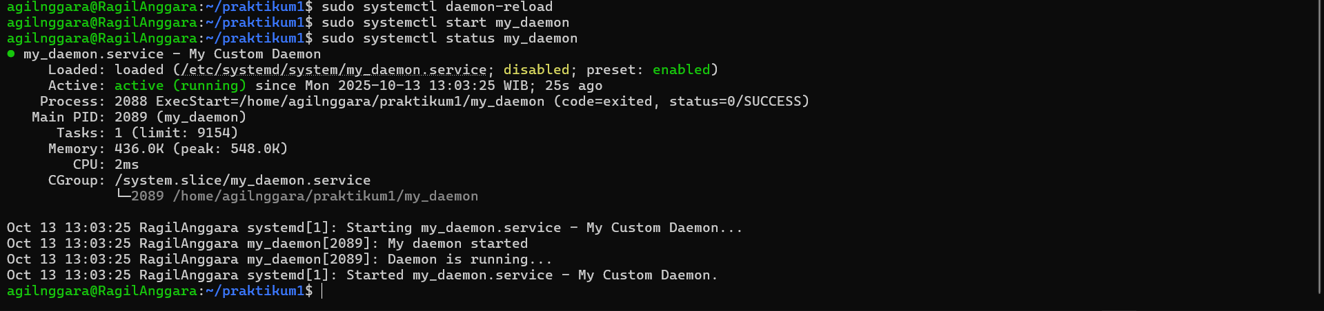
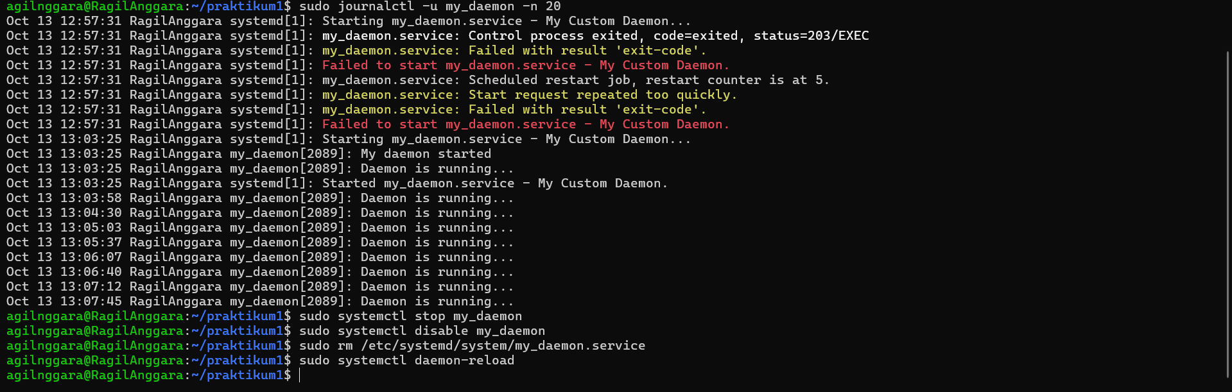

LINKERS AND LOADERS

Proses Linking
Buat 3 File;
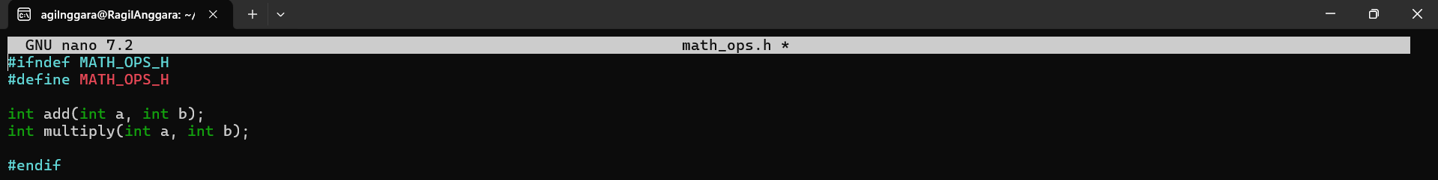
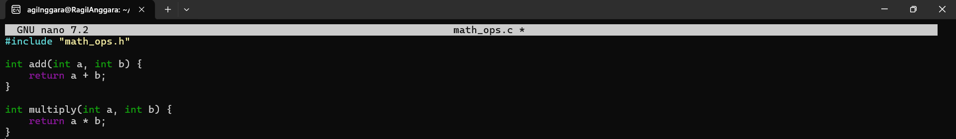
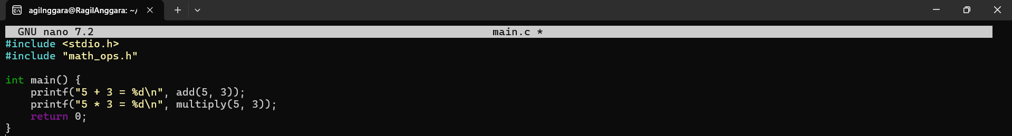
Proses Kompilasi Bertahap
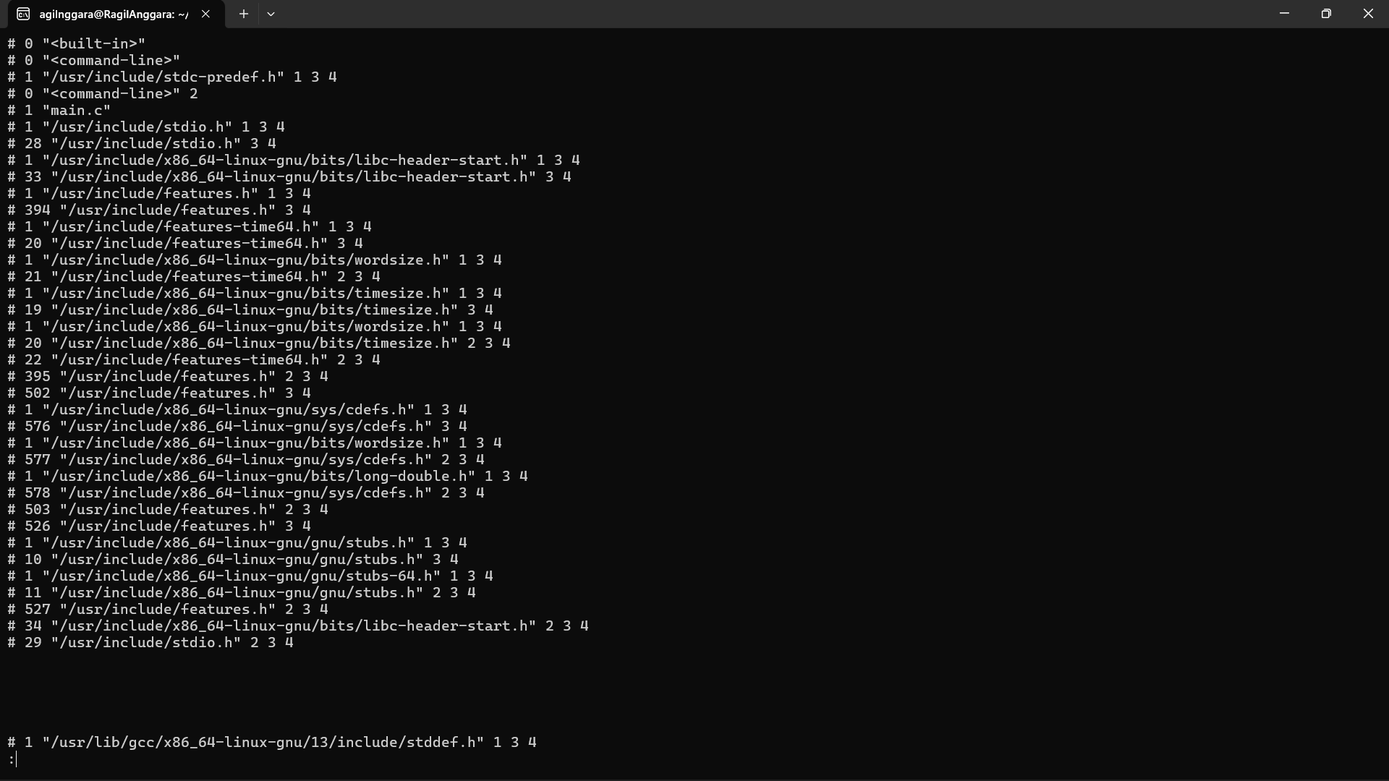
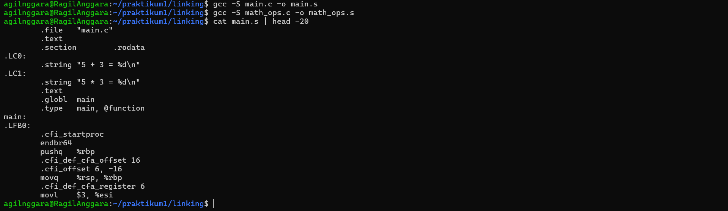
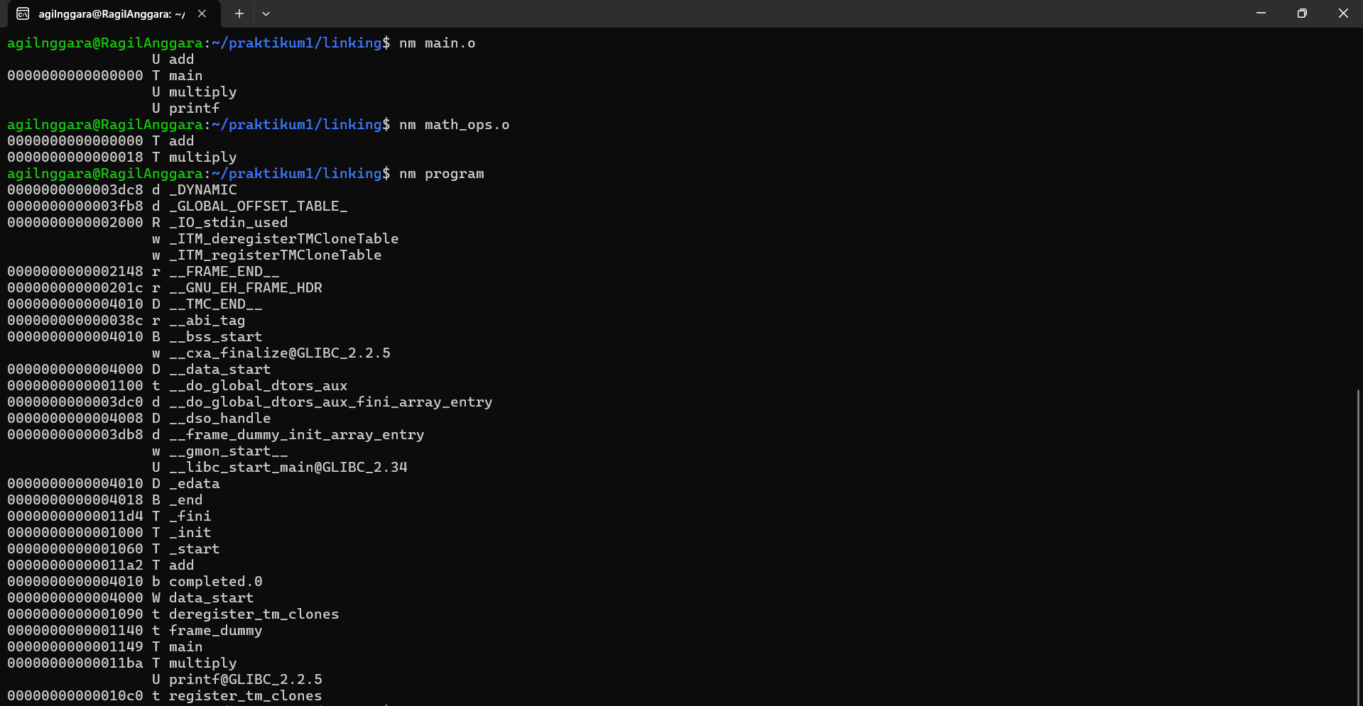

Static vs Dynamic Linking
Static Linking
Dynamic linking (default)
Bandingkan ukuran
Lihat dependencies

Membuat dan Menggunakan Shared Library
Compile sebagai shared library
Compile program yang menggunakan library & Jalankan dengan LD_LIBRARY_PATH
Lihat informasi loader
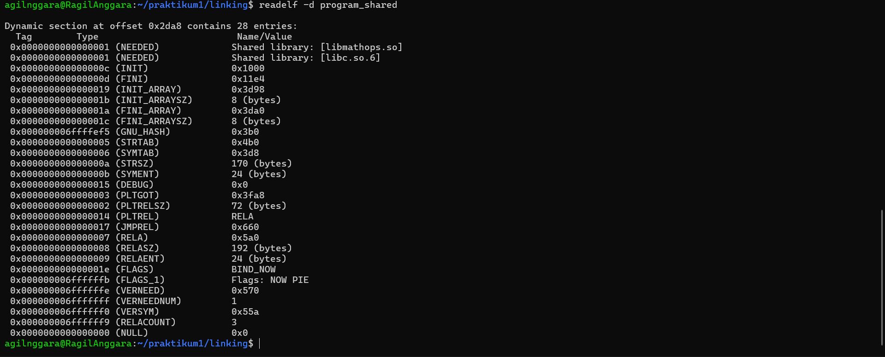

MENGAPA APLIKASI SPESIFIK TERHADAP SISTEM OPERASI

Perbedaan Panggilan Sistem
Buat file os_specific.c
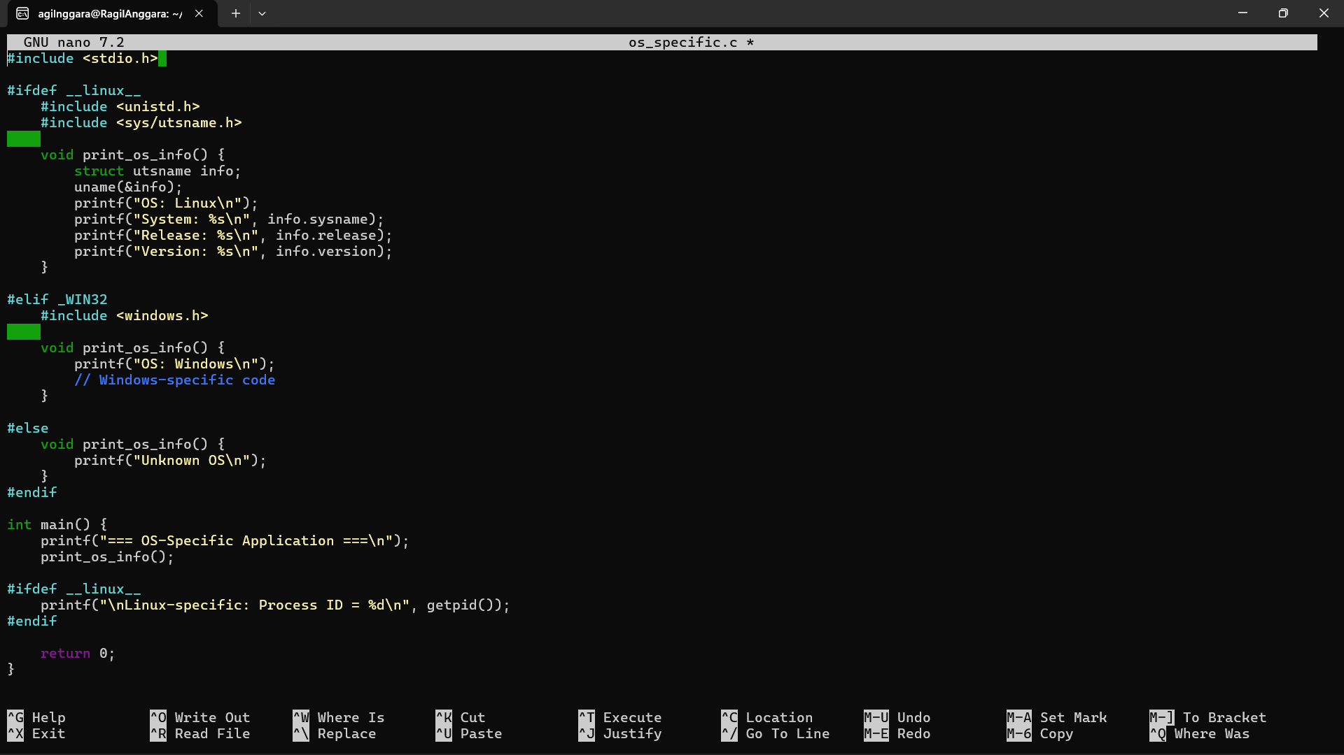
Compile dan Jalankan
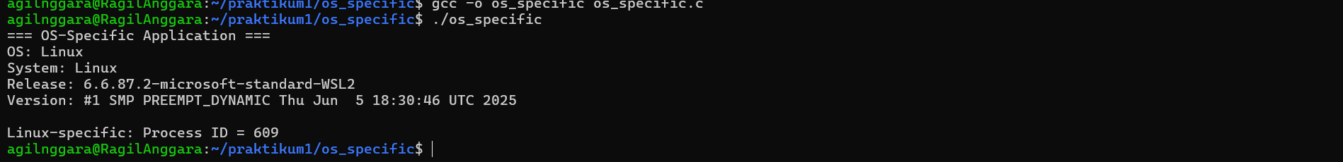

Analisa Format Biner
Lihat format executable

Lihat header ELF
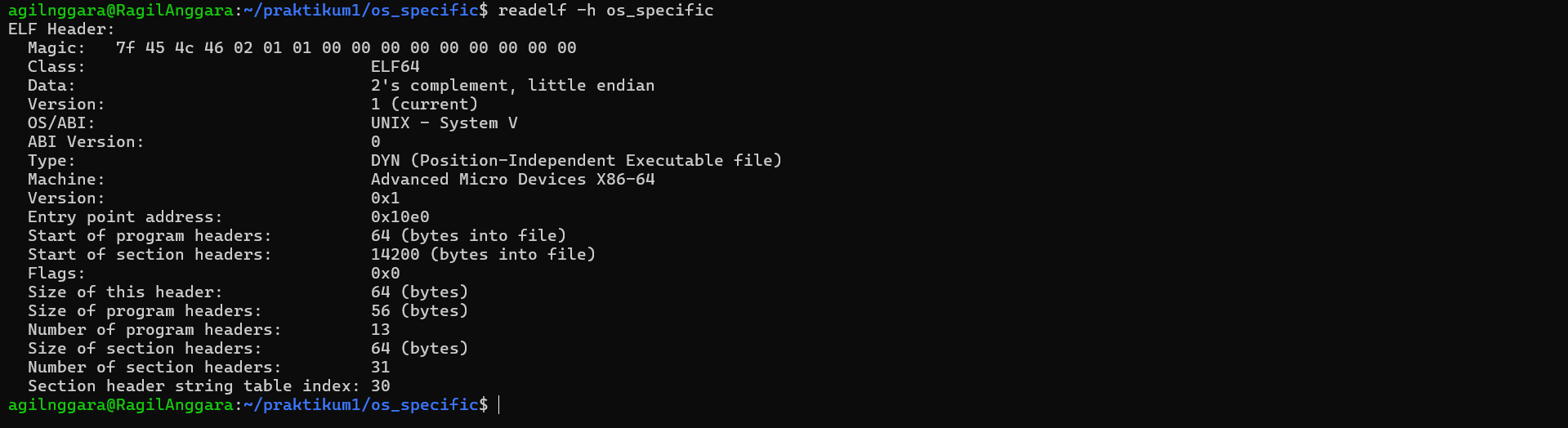
Lihat section headers
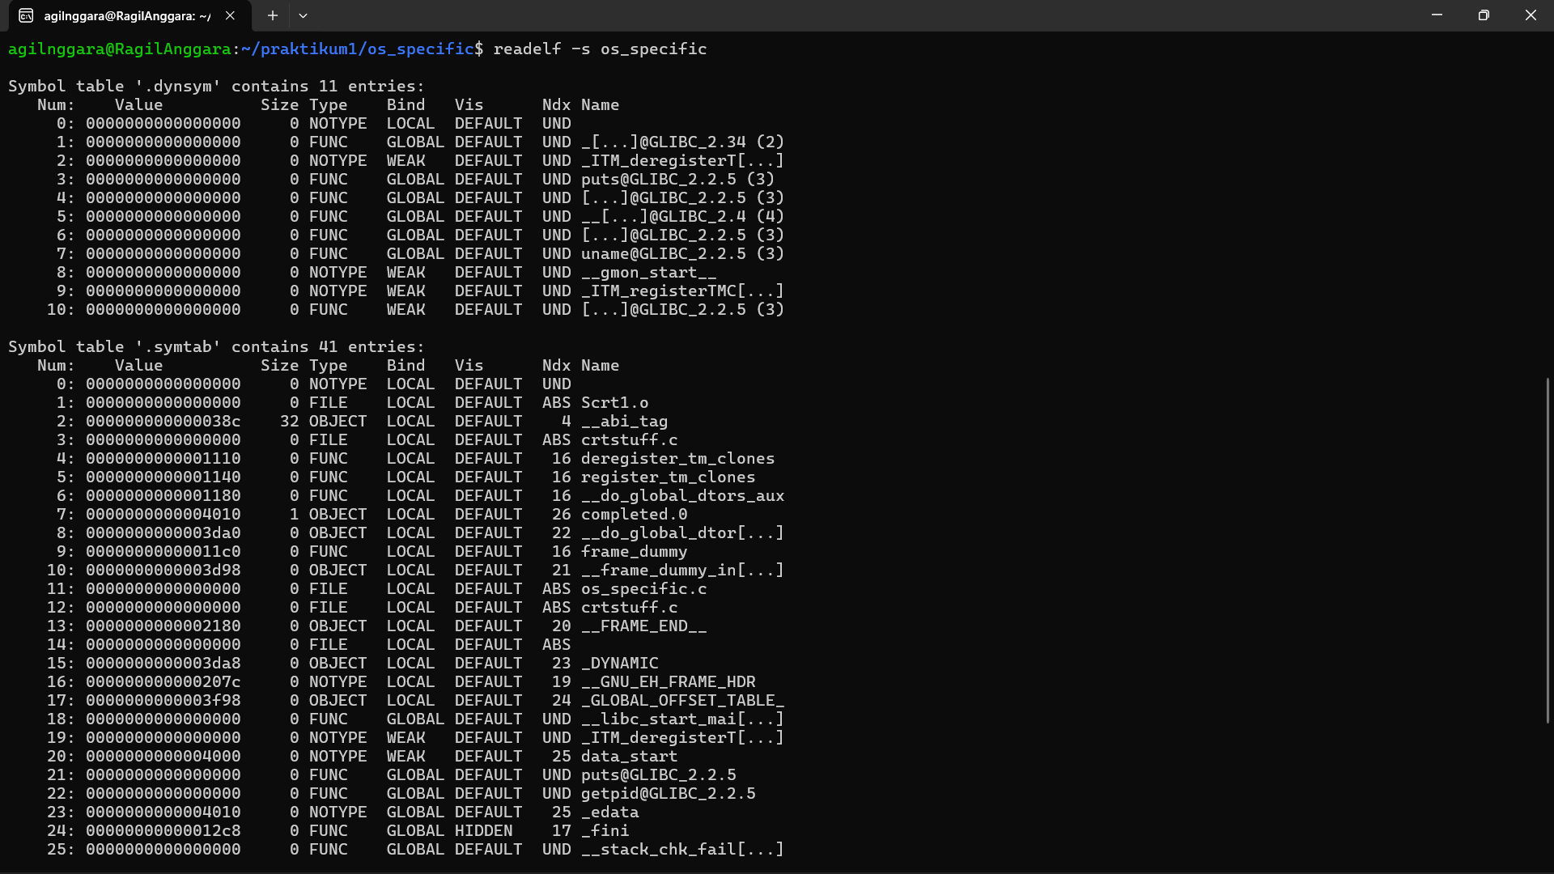
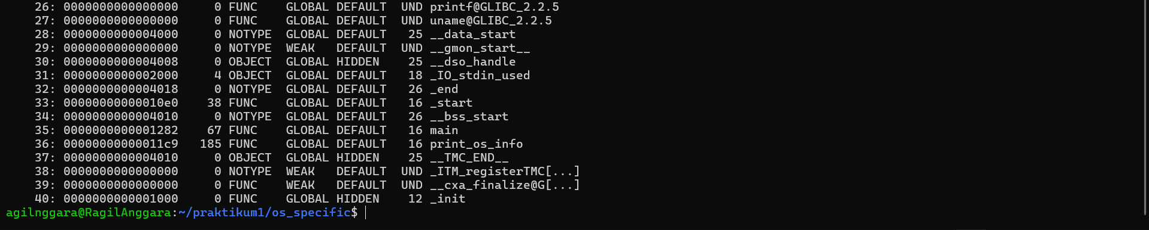

Lihat program headers
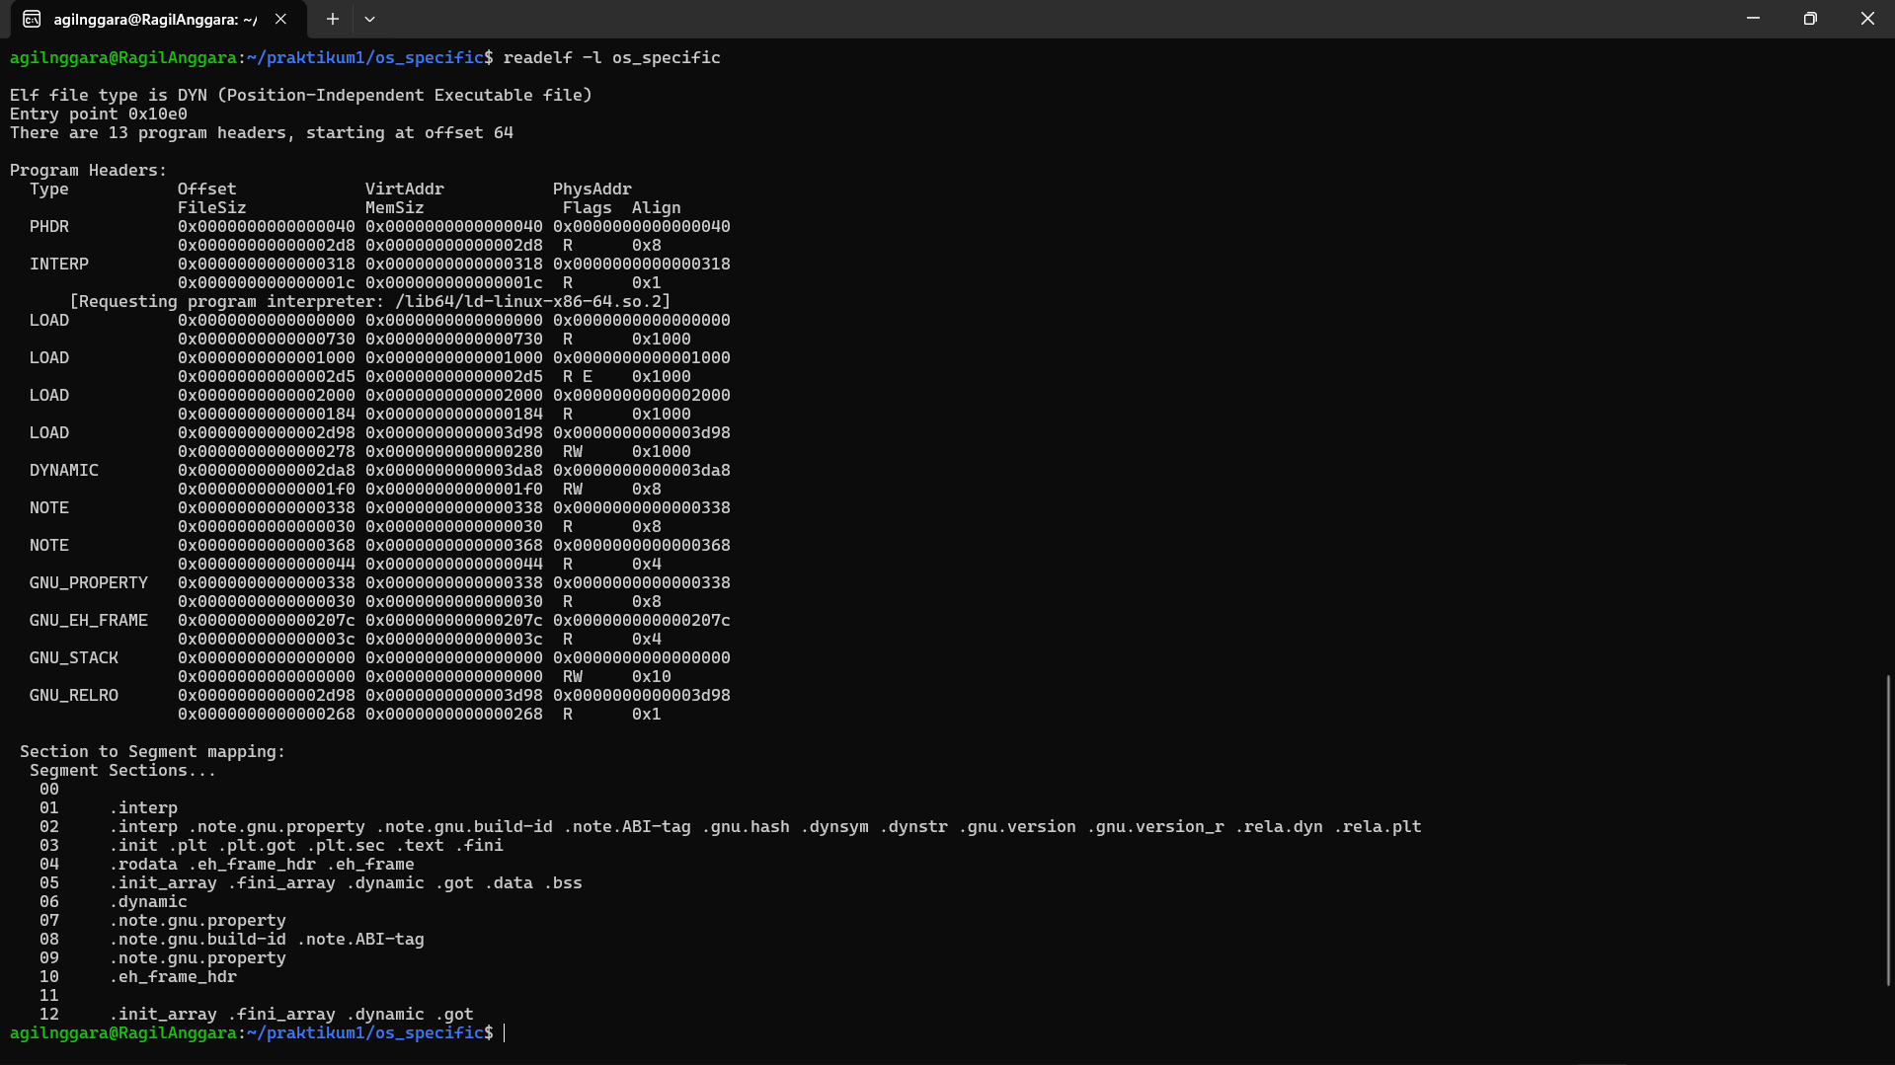
Disassemble
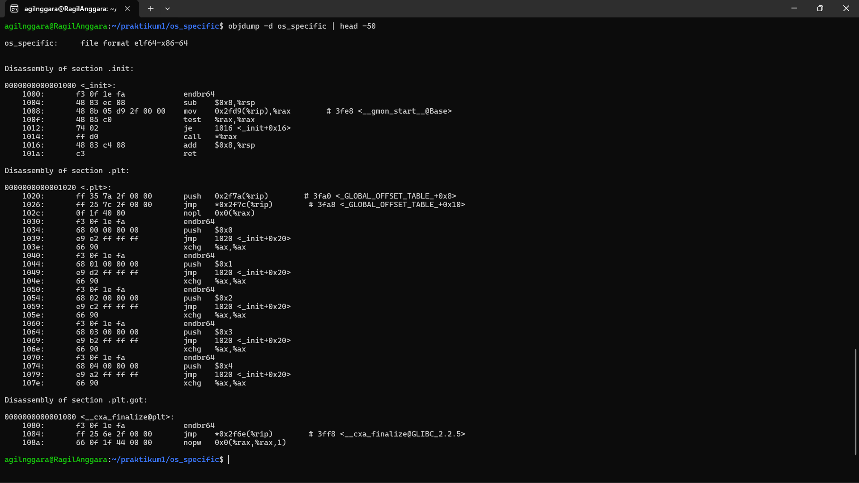

IMPLEMENTASI DAN DESAIN SISTEM OPERASI

Modul Kernel Sederhana
Buat file hello_module.c;
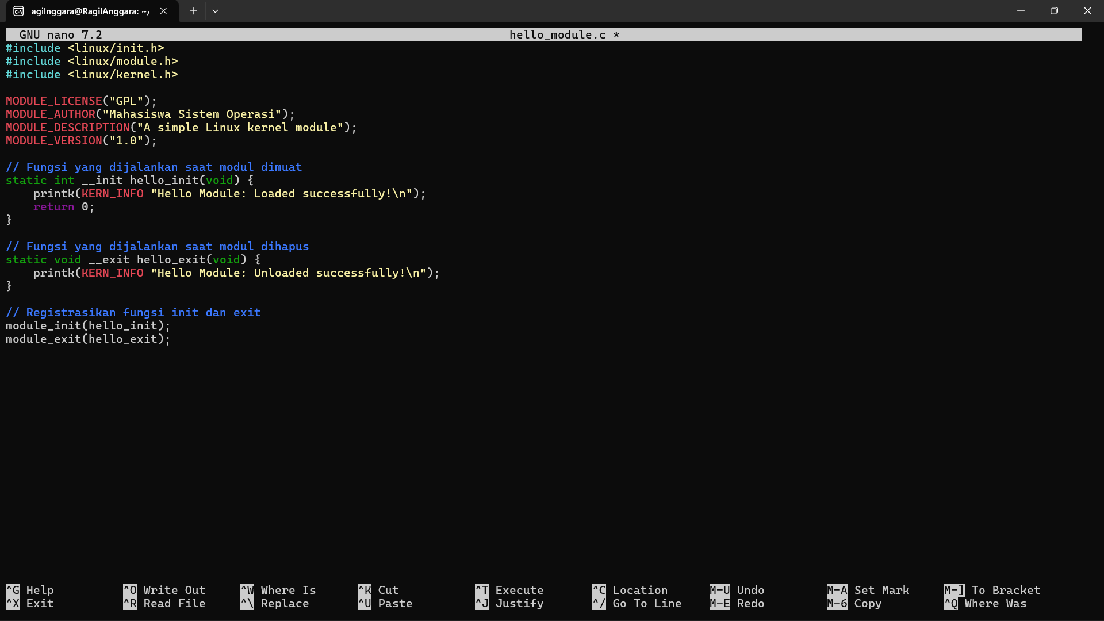
Makefile
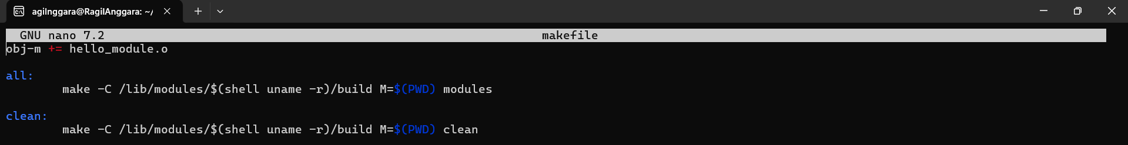
Compile and Load
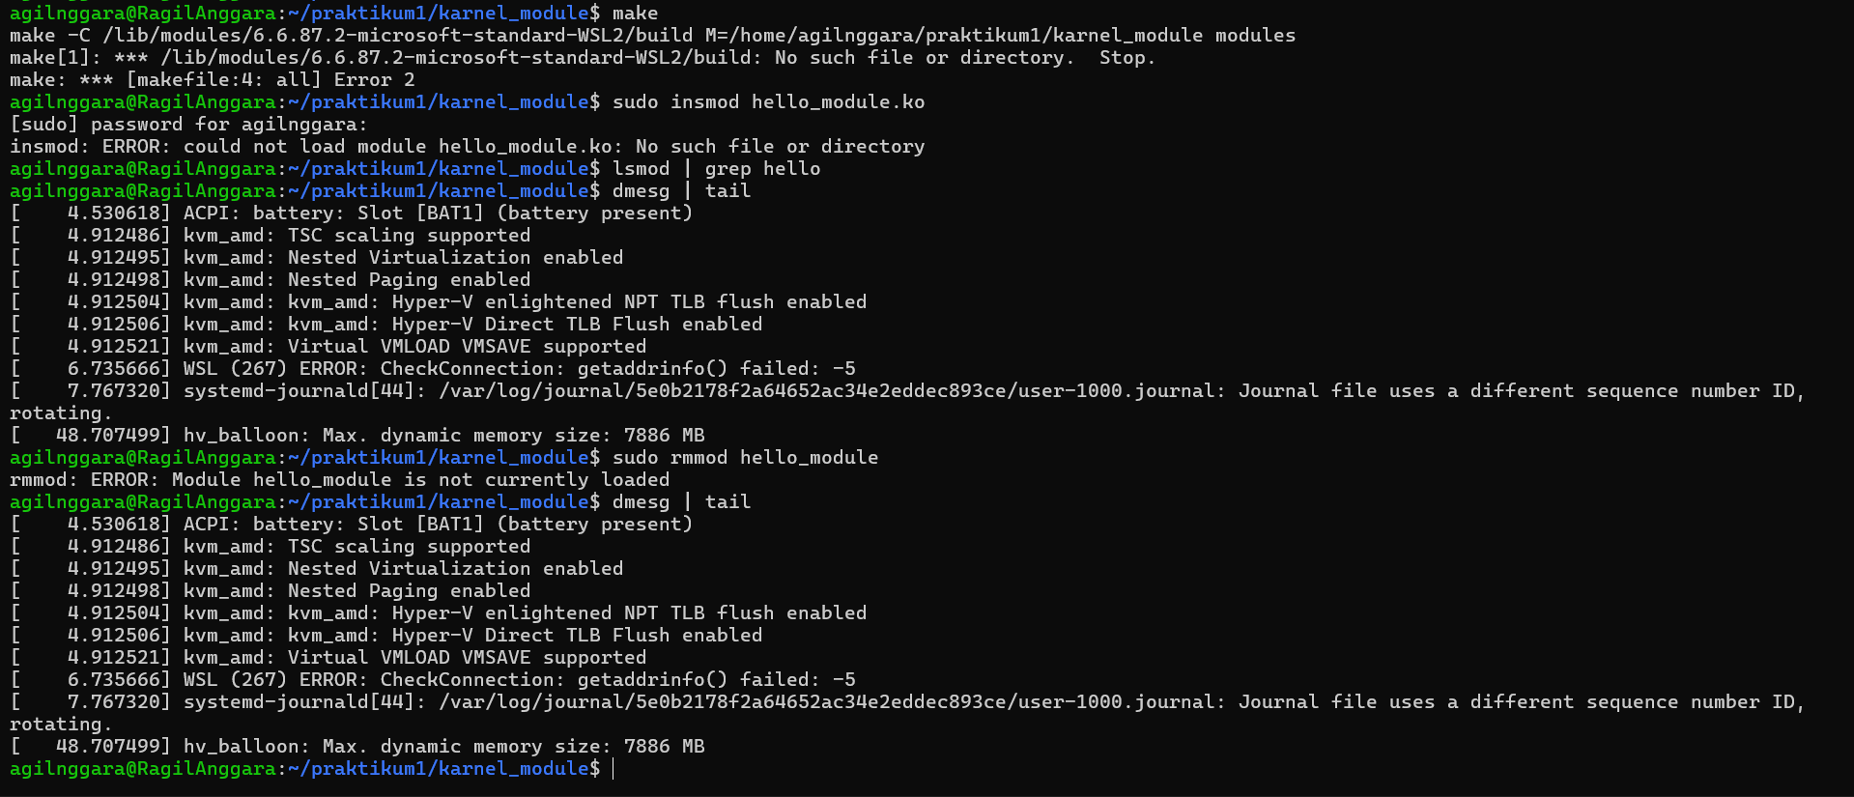

Monitoring Kernel
Lihat informasi kernel
Lihat parameter kernel
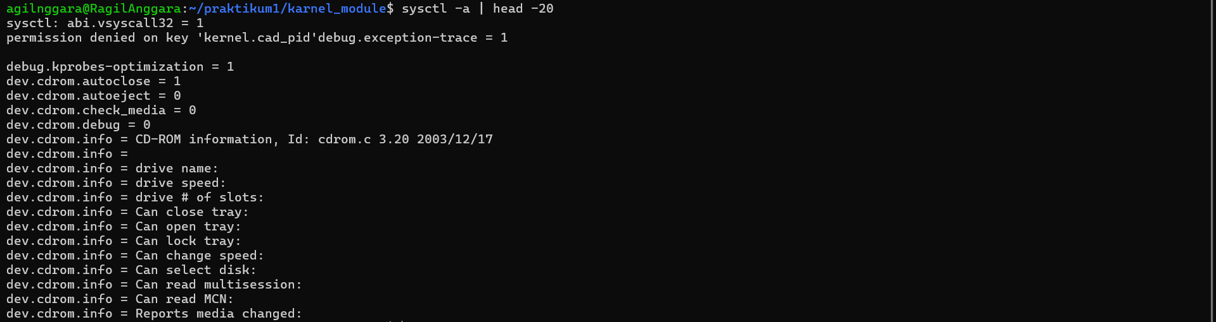

Lihat kernel ring buffer
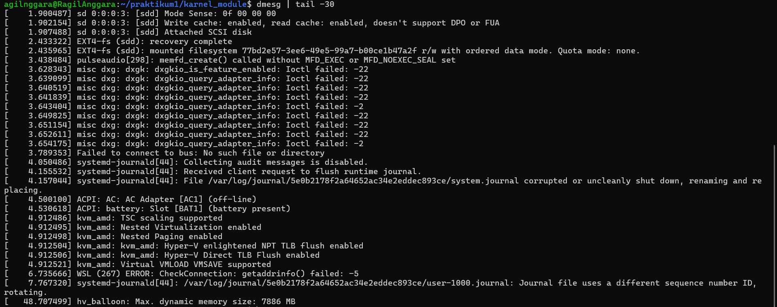
Lihat kernel modules
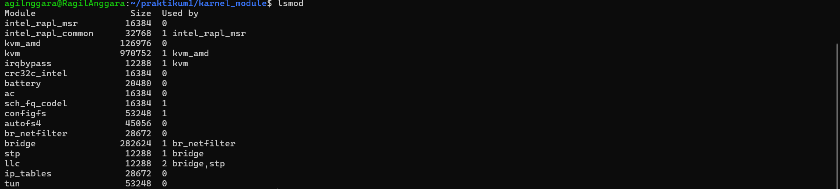
Informasi modul tertentu
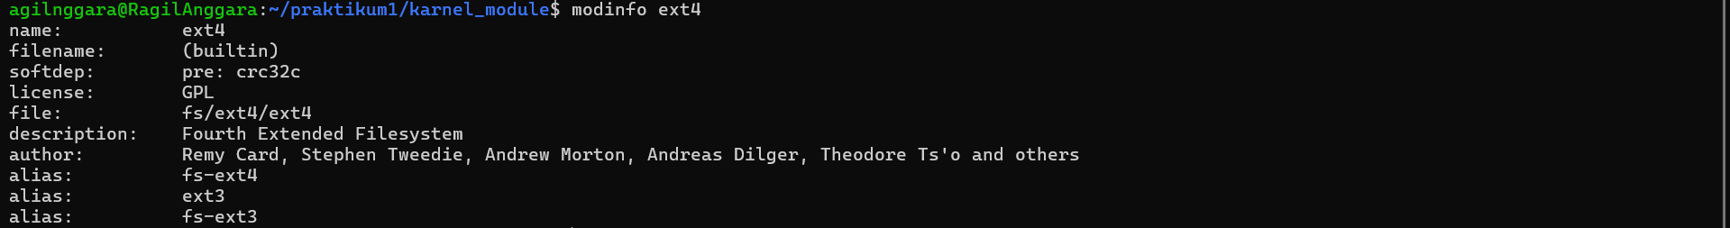

STRUKTUR SISTEM OPERASI

Eksplorasi Struktur Layering
Hardware
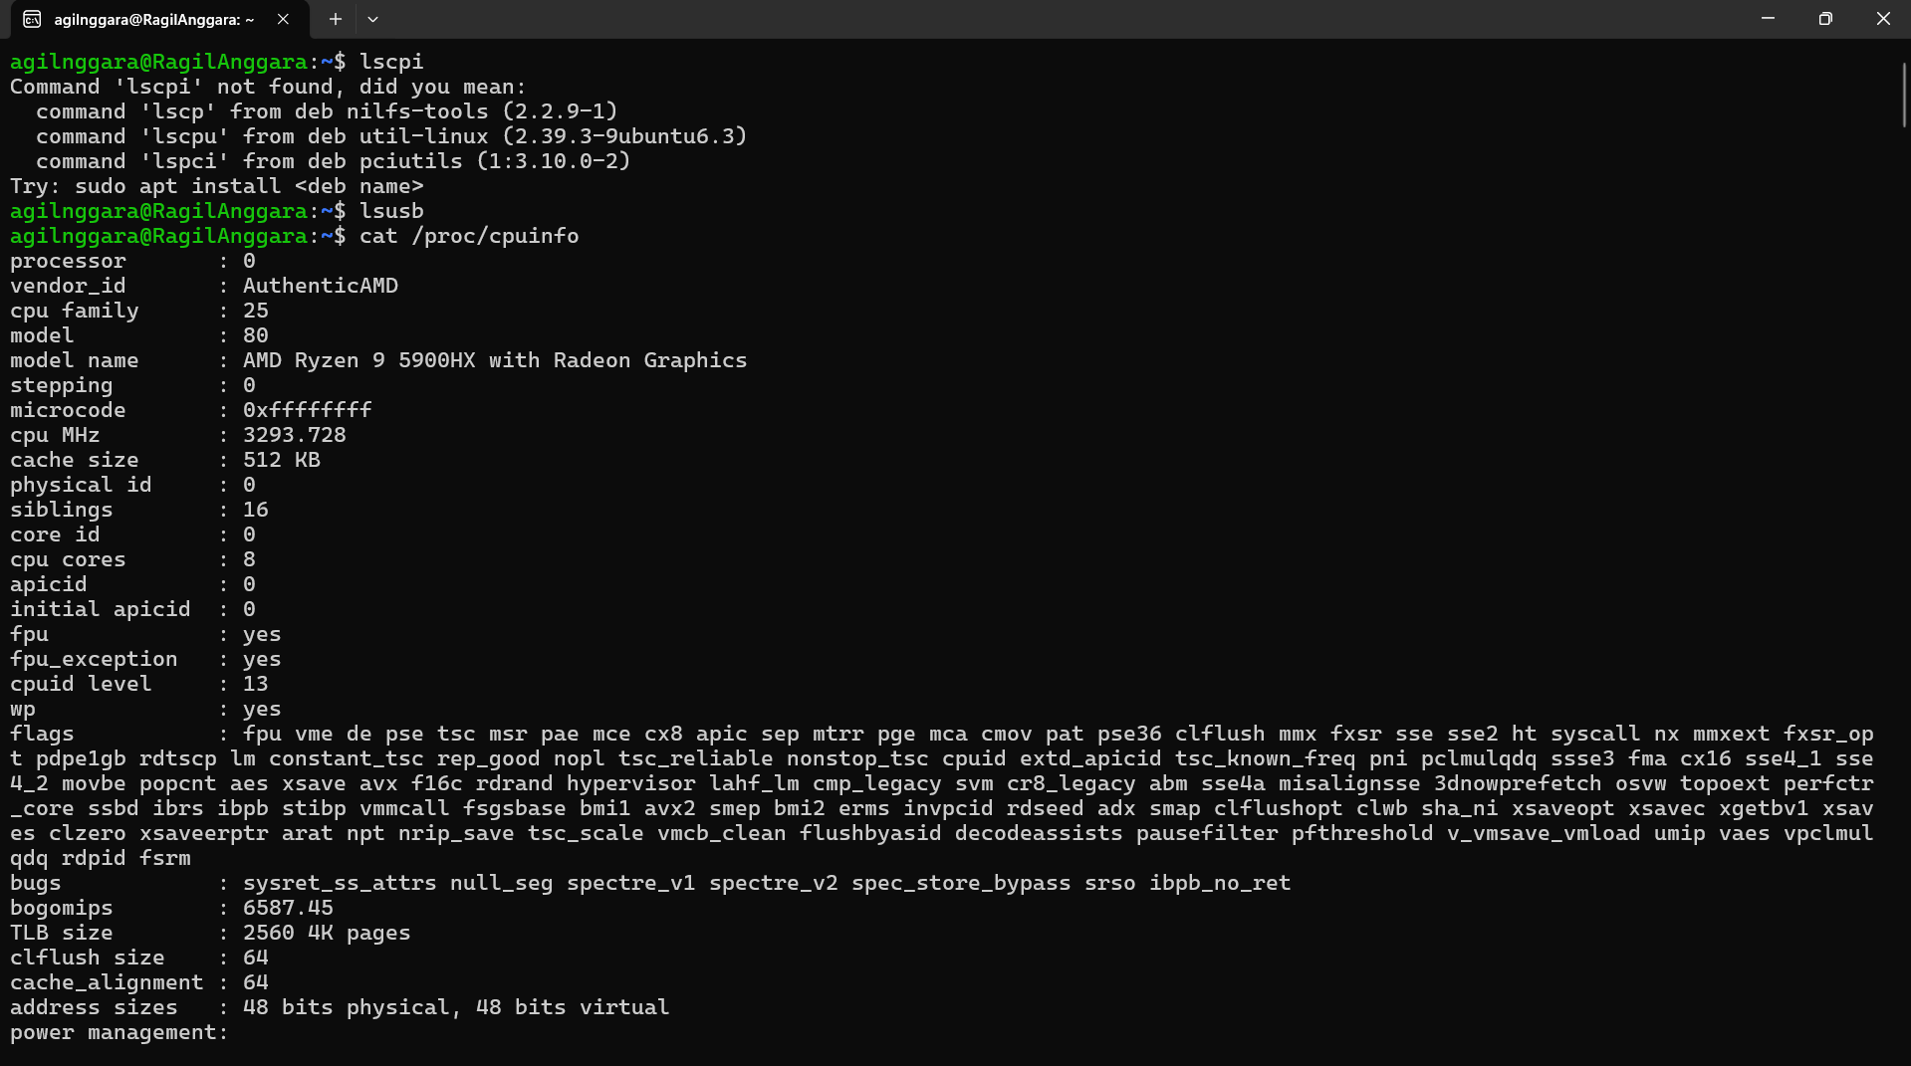
Kernel
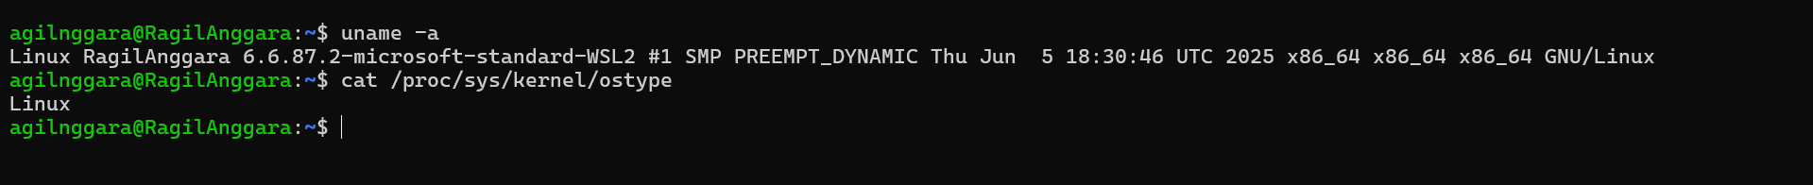

System Calls

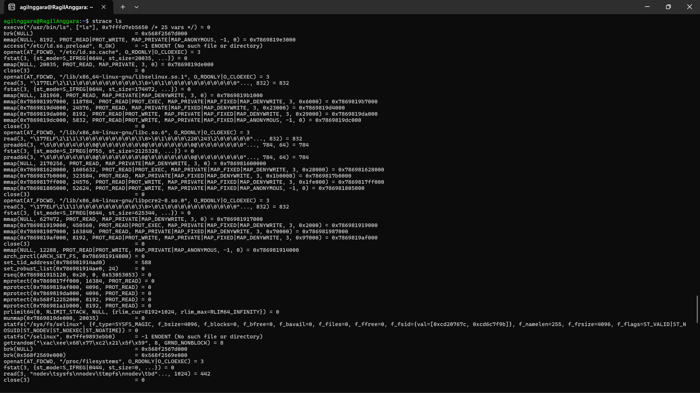
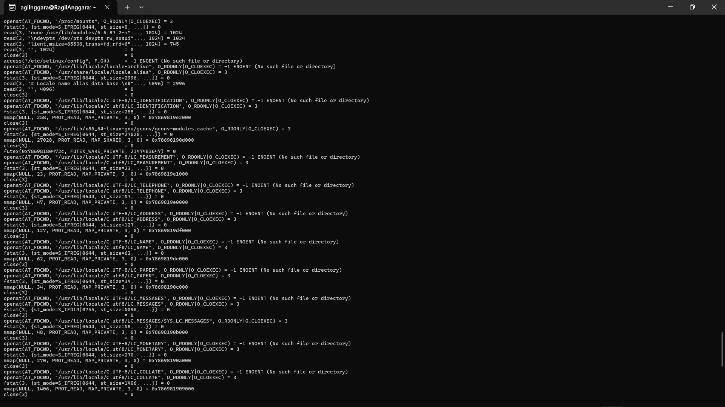
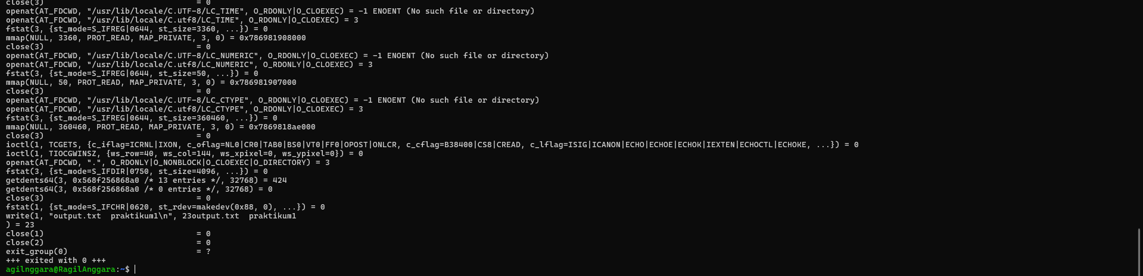
System Programs
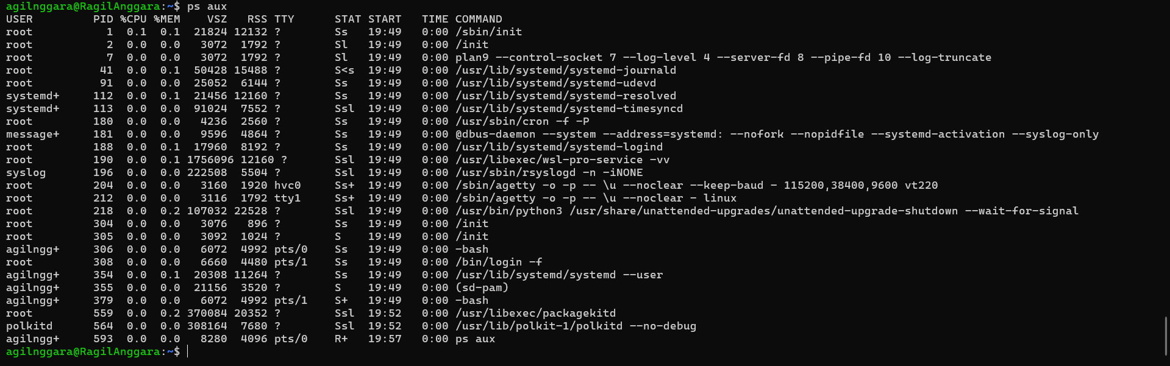
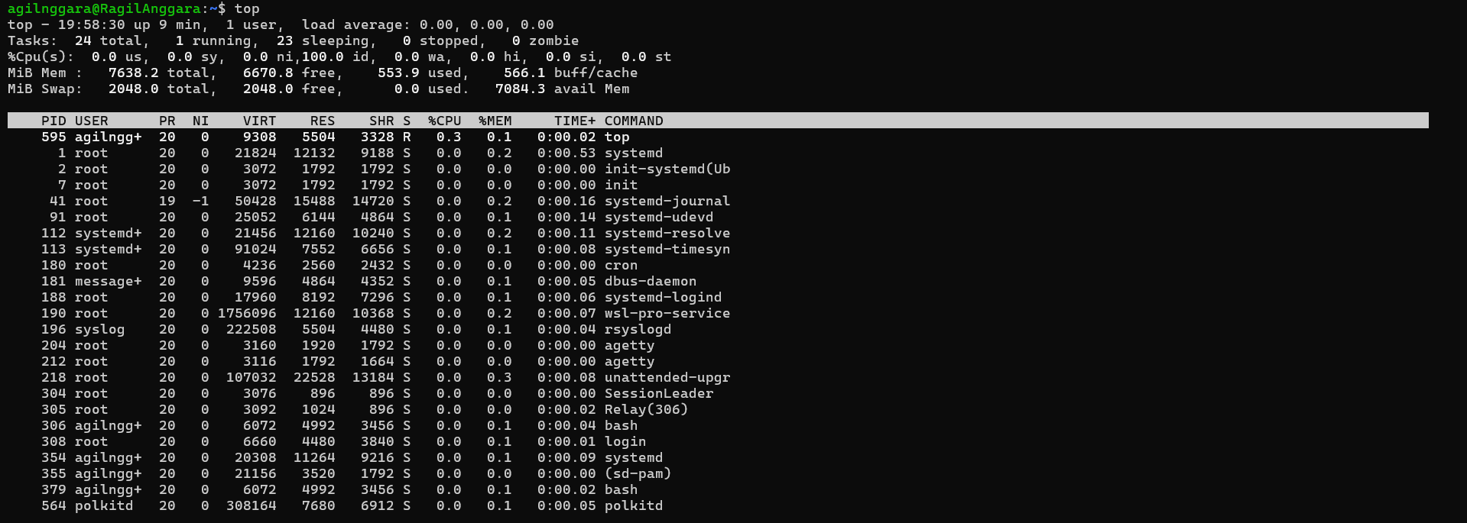
User Aplication

Microkernel vs Monolithic
Lihat ukuran kernel (Monolithic)
“Kernel WSL2 tidak memiliki direktori /boot karena kernel di-manage langsung oleh Windows, bukan oleh Linux guest system.”

Lihat built-in vs module
Lihat loaded modules

Virtual File System
Buat file procfs_read.c
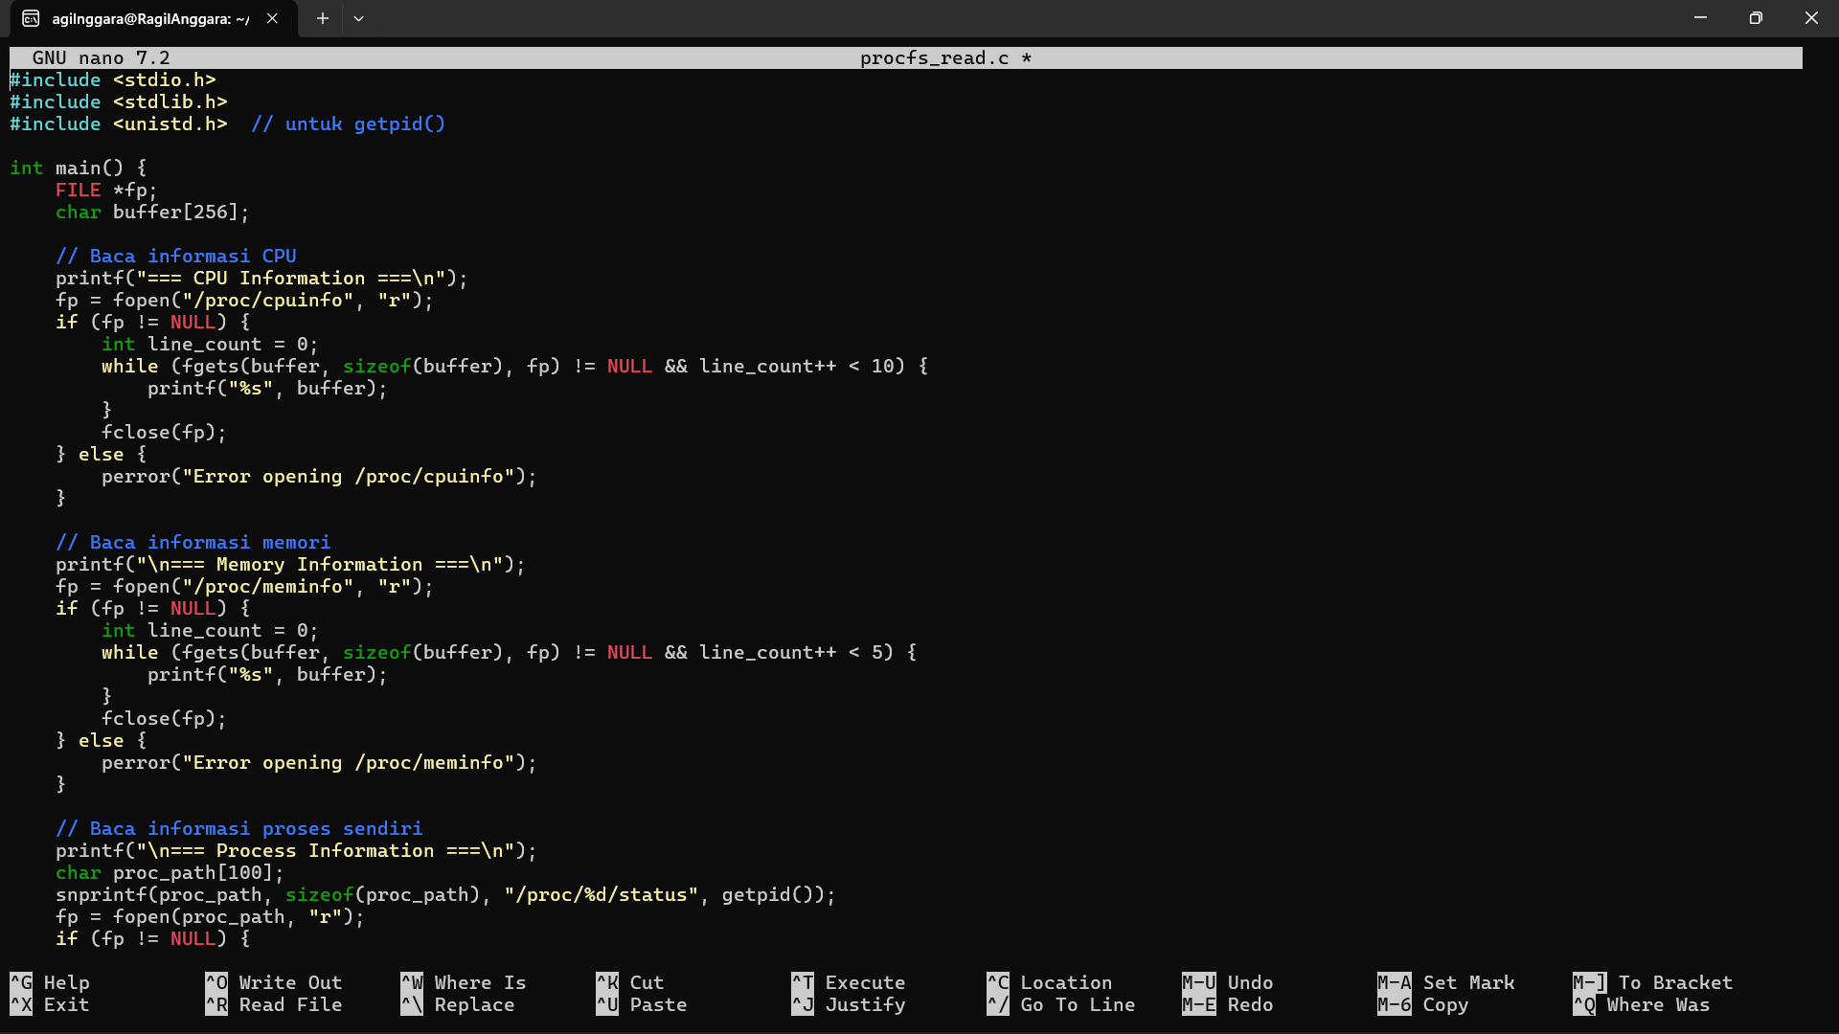
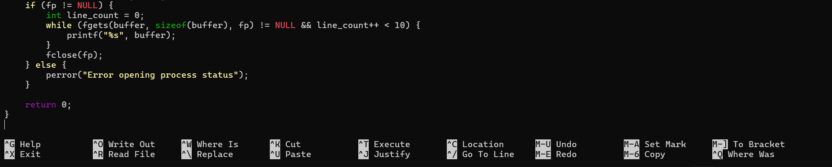
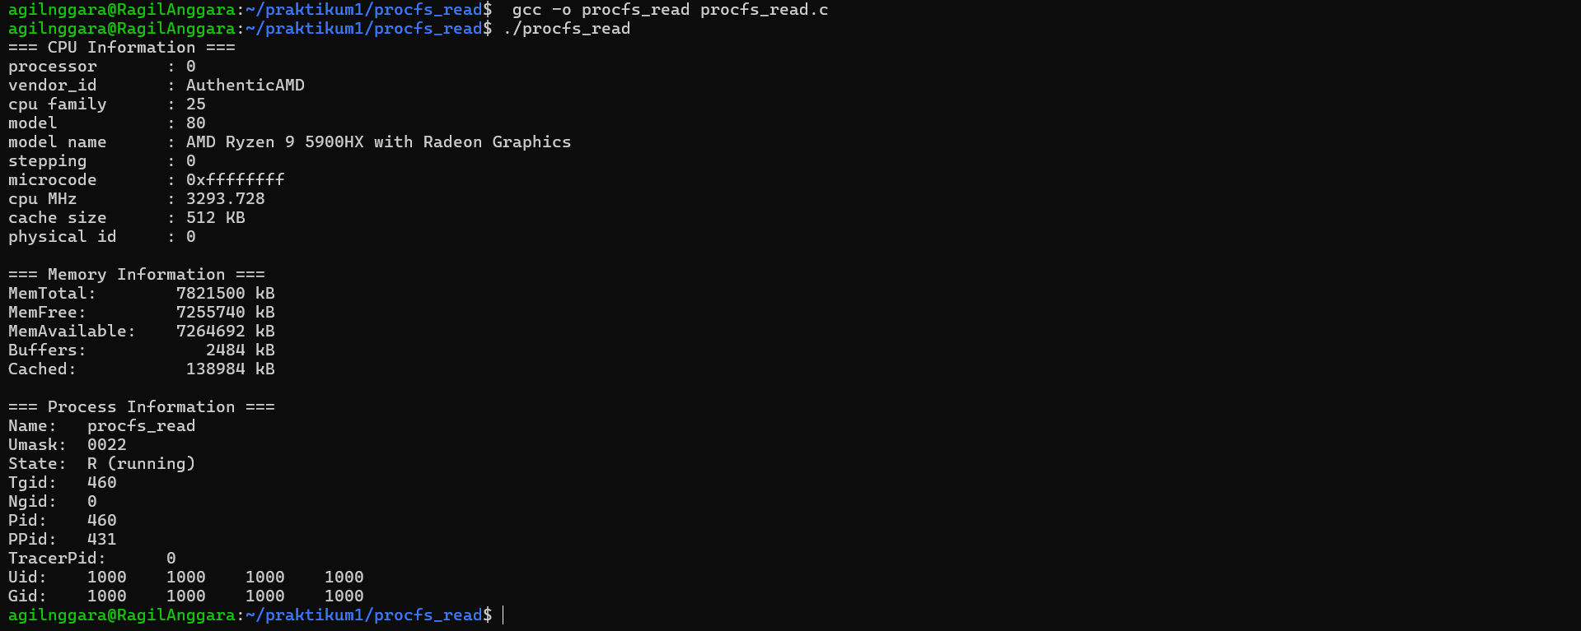

MEMBANGUN DAN BOOTING SISTEM OPERASI

Analisa Proses Boot
Lihat Pesan Boot
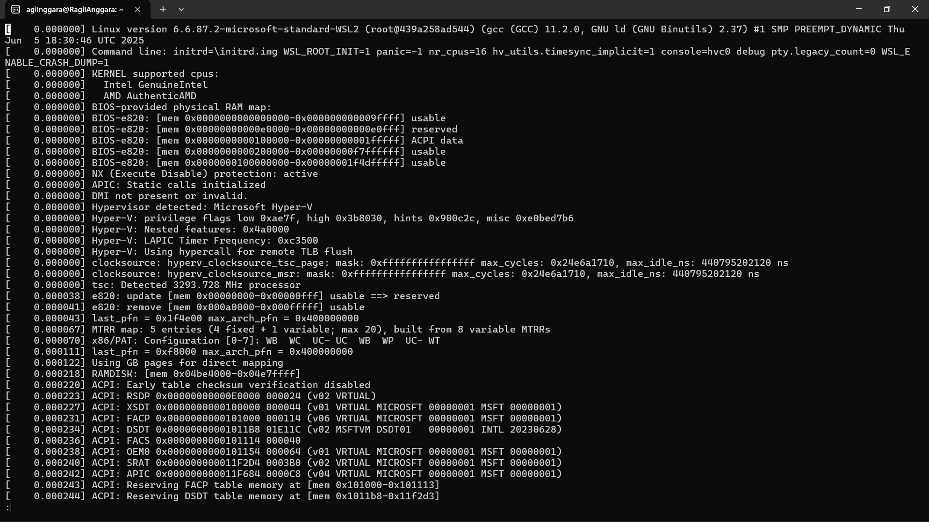
Lihat systemd boot analysis
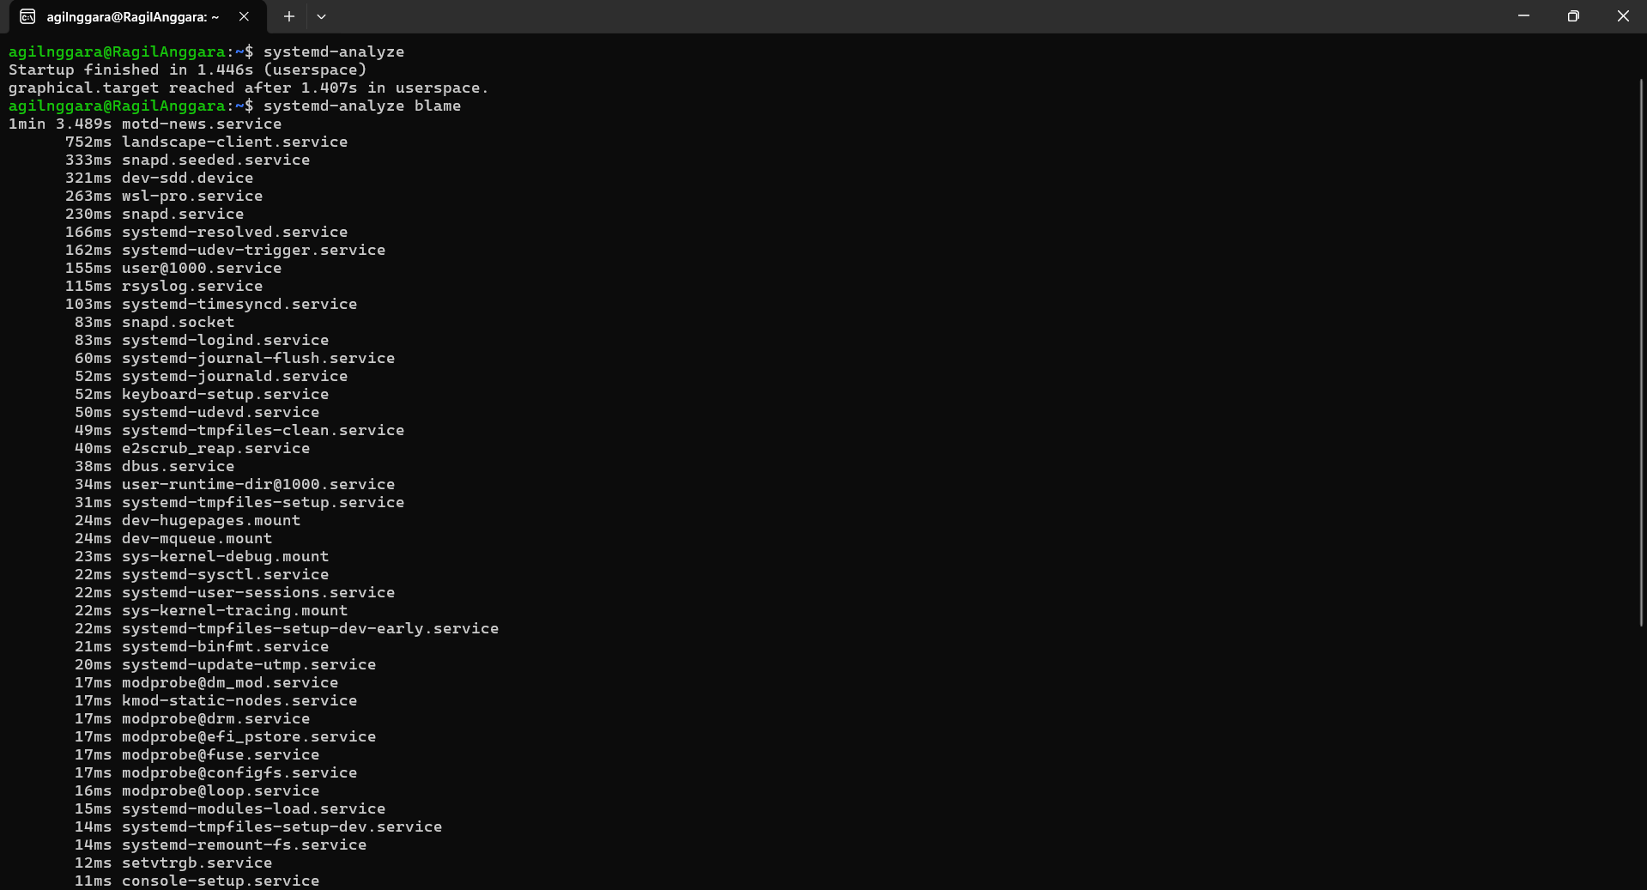
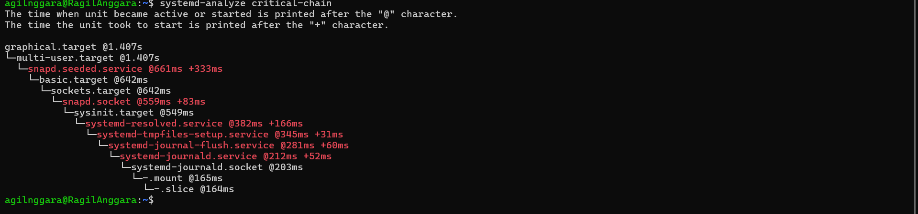
Lihat GRUB configuration
Kernel WSL2 tidak memiliki direktori /boot karena kernel di-manage langsung oleh Windows, bukan oleh Linux guest system.
Akibatnya, file konfigurasi GRUB (/boot/grub/grub.cfg) tidak tersedia, dan analisis konfigurasi GRUB tidak dapat dilakukan di lingkungan WSL2.
Sebagai pengganti, analisis boot tetap dapat dilakukan melalui perintah lain:
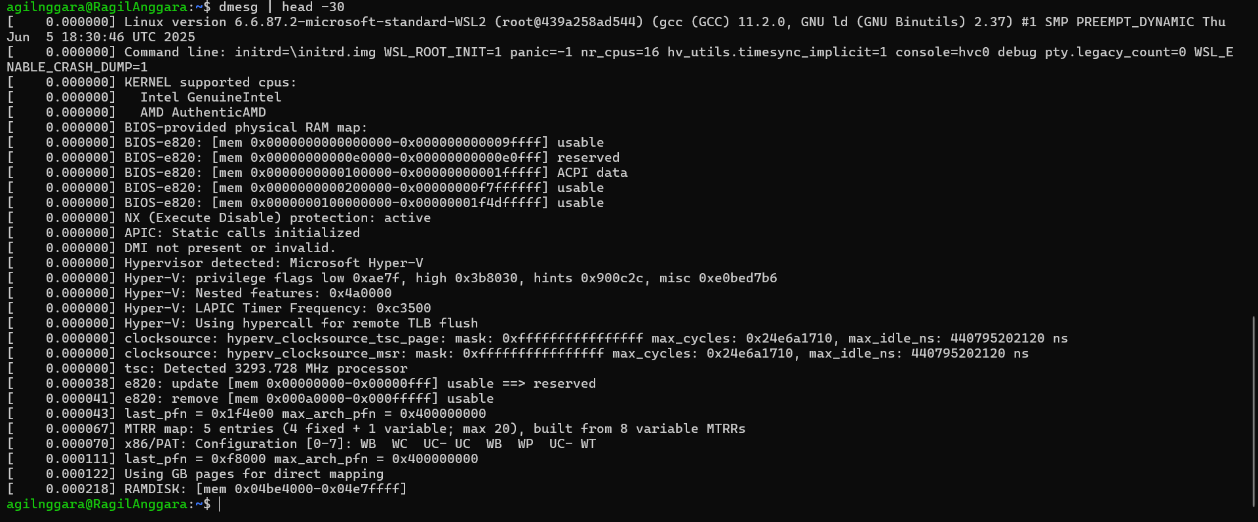
Lihat initramfs
Kernel WSL2 tidak memiliki file initrd.img karena sistem tidak menggunakan mekanisme initramfs seperti Linux native.
Kernel dimuat langsung oleh Windows host tanpa melalui GRUB atau tahapan boot tradisional, sehingga perintah lsinitramfs tidak dapat dijalankan di WSL2.

Kernel Parameters
Lihat kernel parameters saat boot
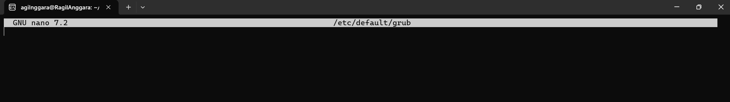

Simple Bootloader (Konsep)
Buat file bootloader_concept.asm (untuk pembelajaran)
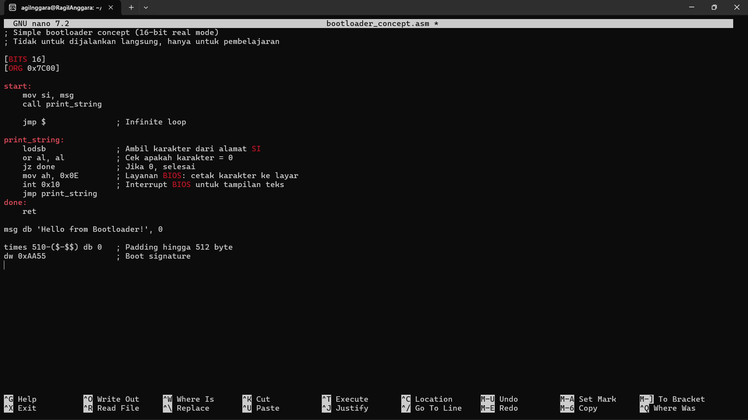

DEBUGGING SISTEM OPERASI

Menggunakan strace
Memanggil sistem trace
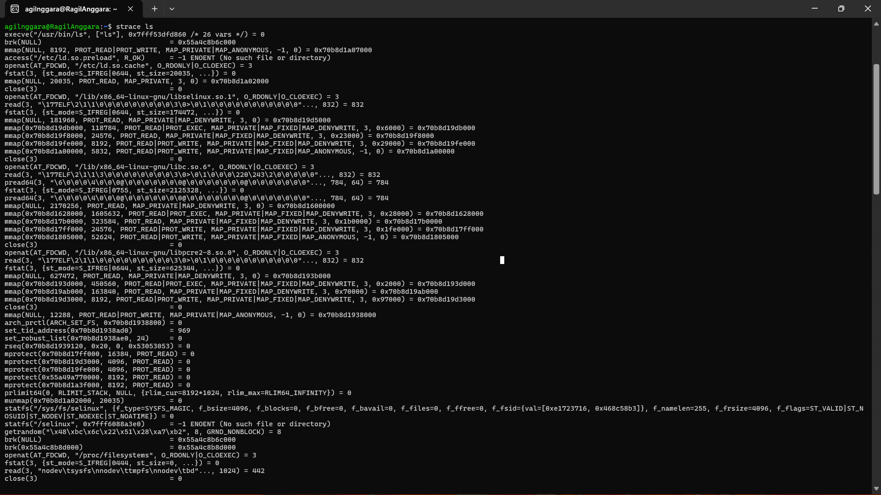
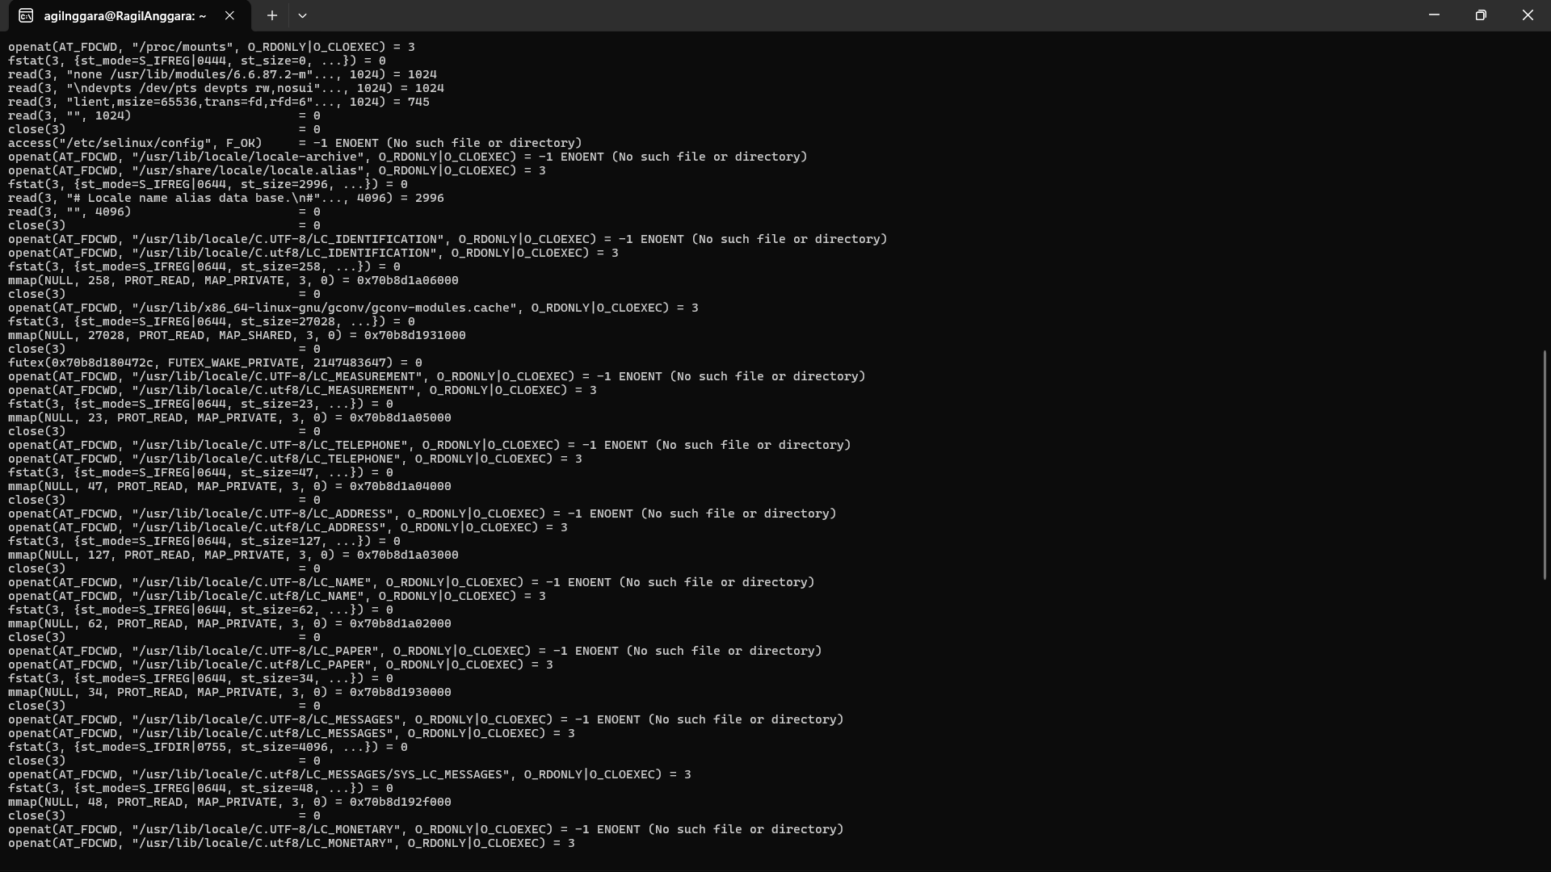
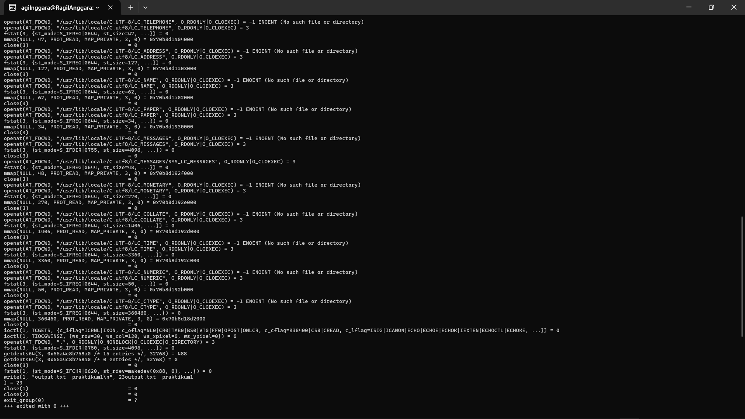
Trace dengan detail
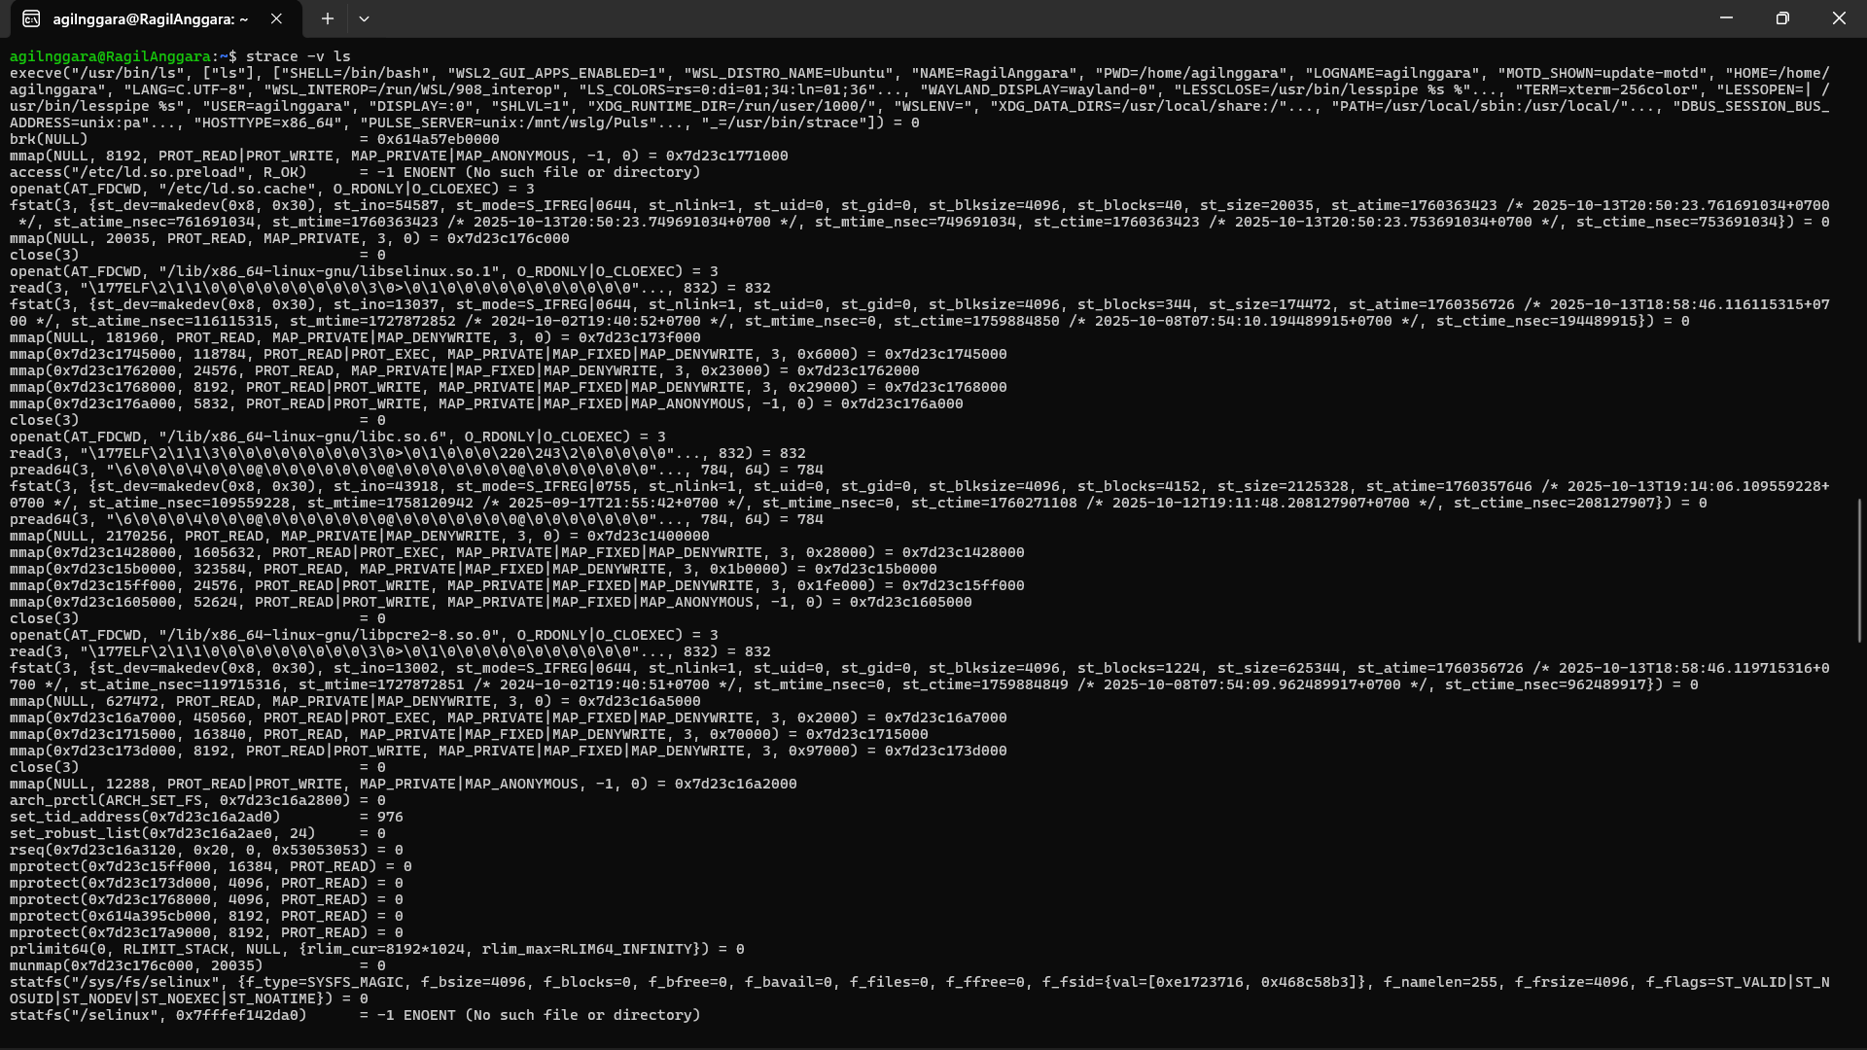
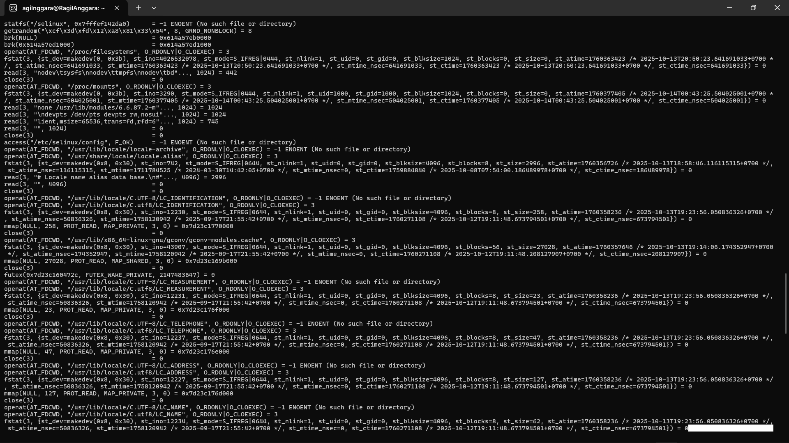
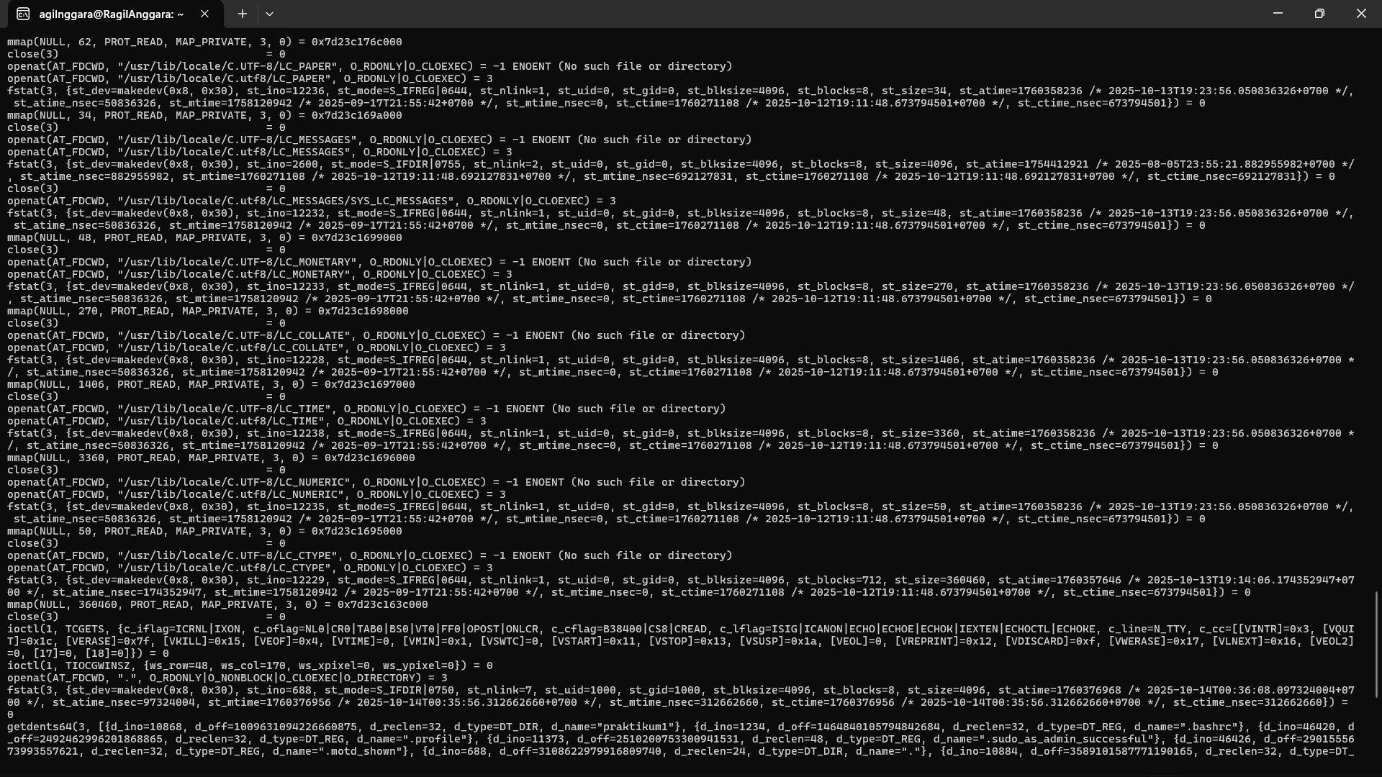
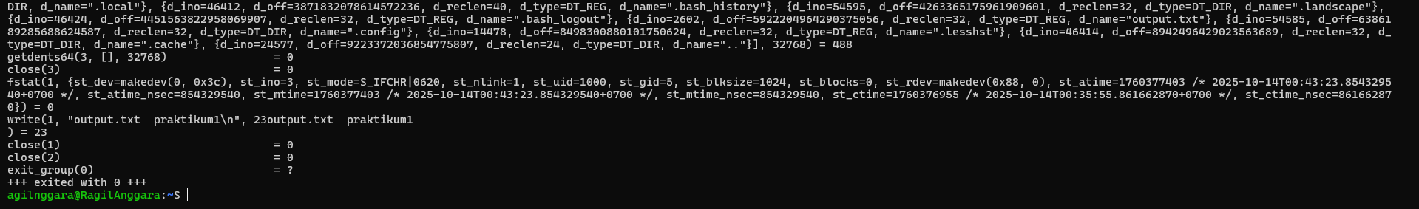

Hitung waktu memanggil sistem
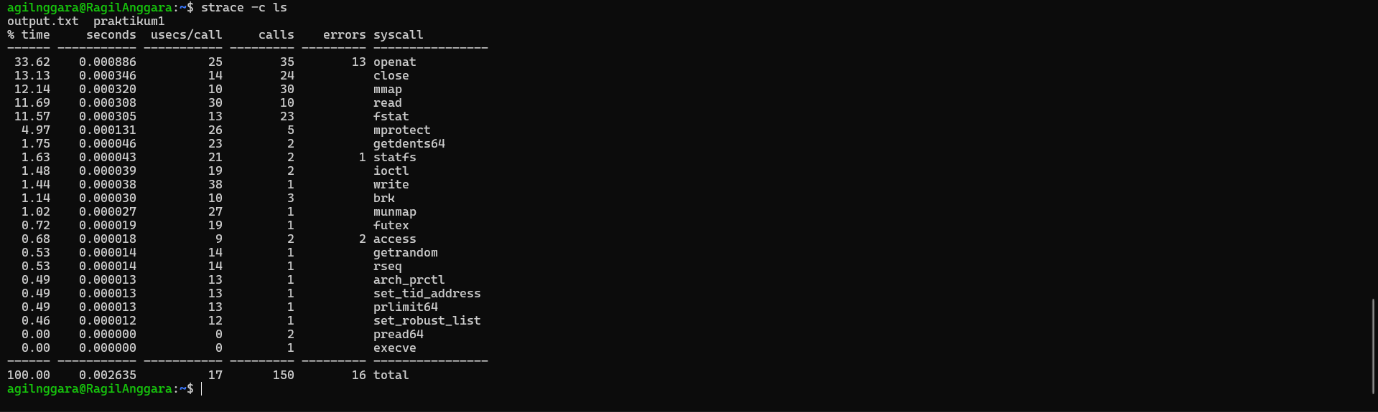
Trace kemudian simpan ke file
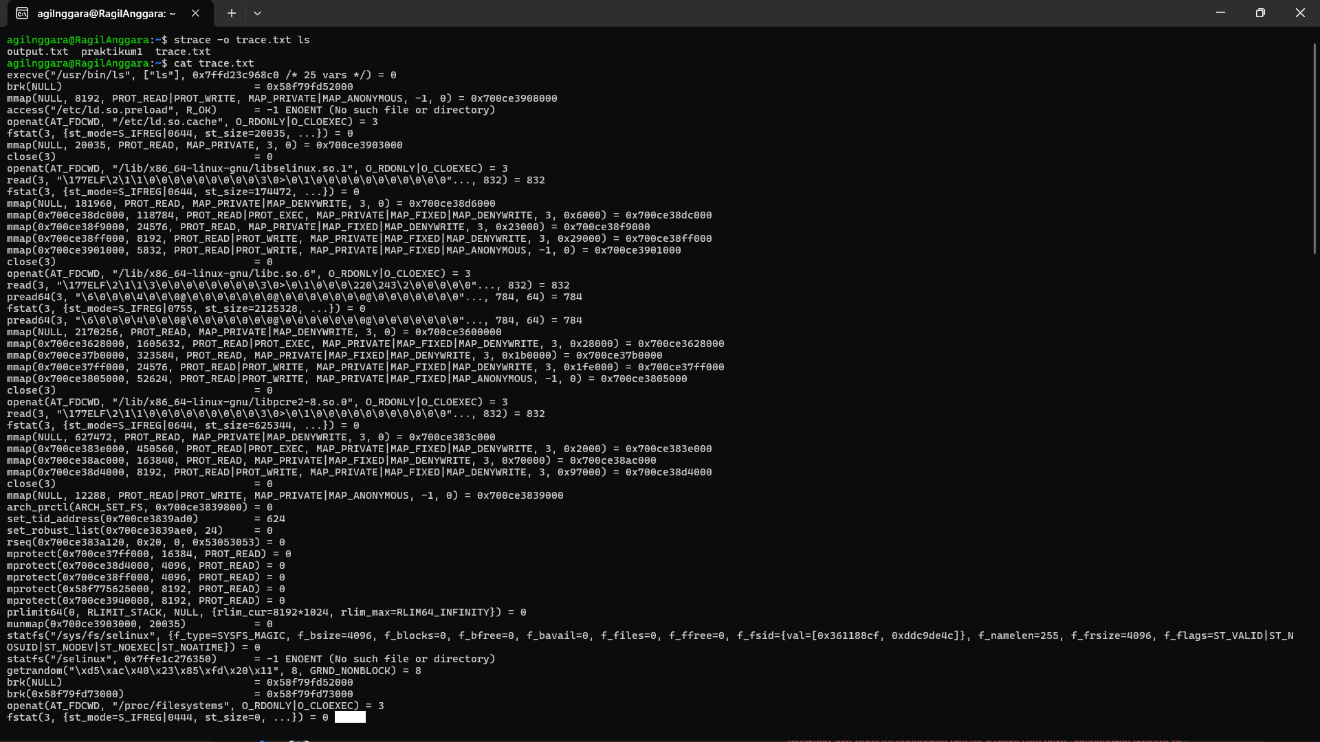
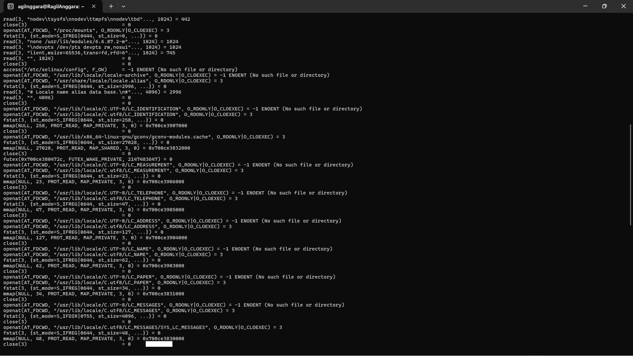
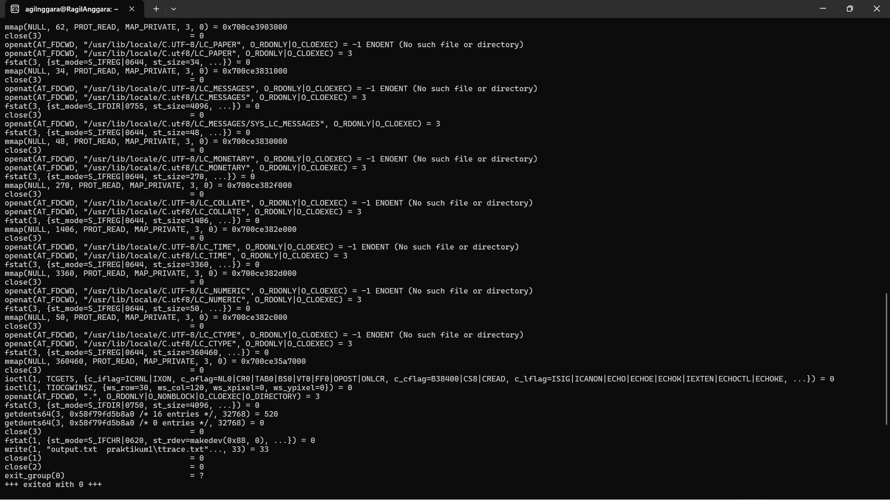

Menggunakan Ltrace

Trace library calls
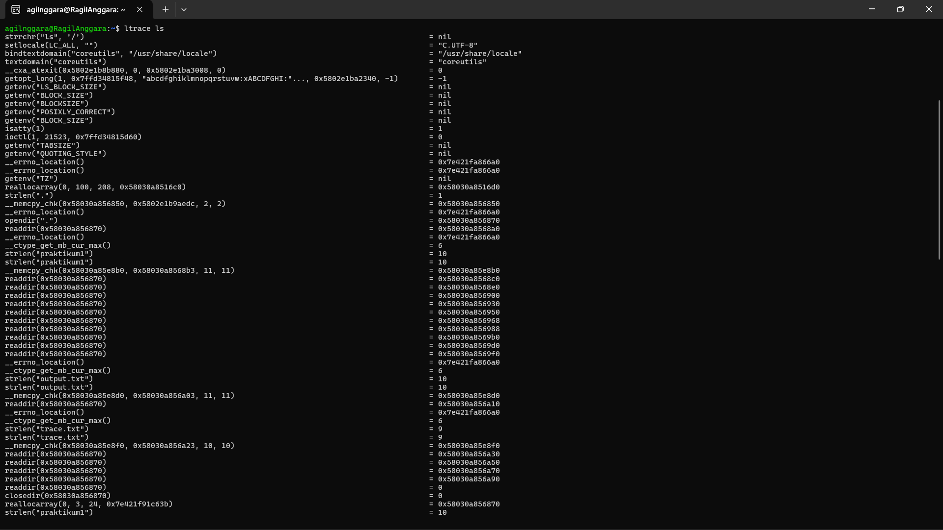
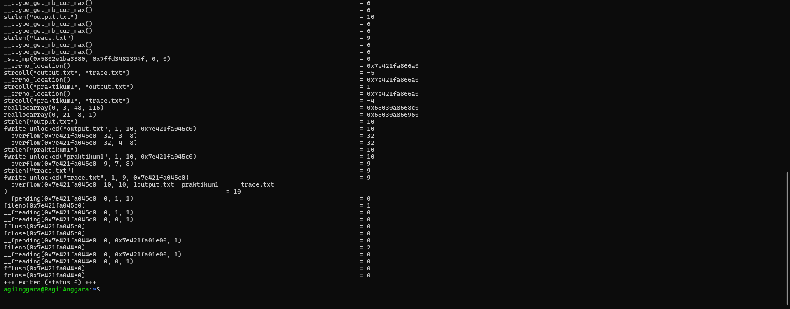

Menggunakan GDB
Buat program dengan bug buggy.c
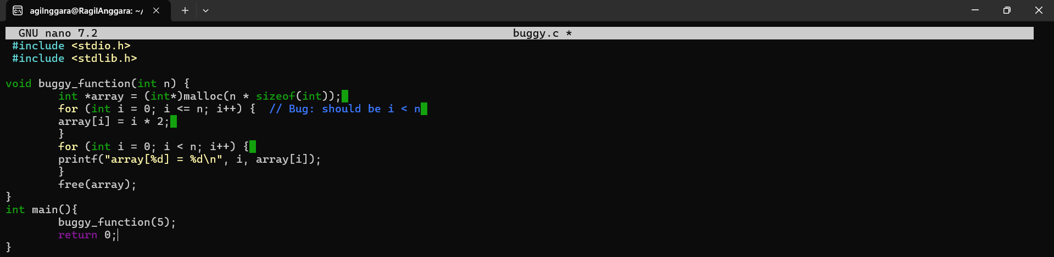
Debug dengan GDB
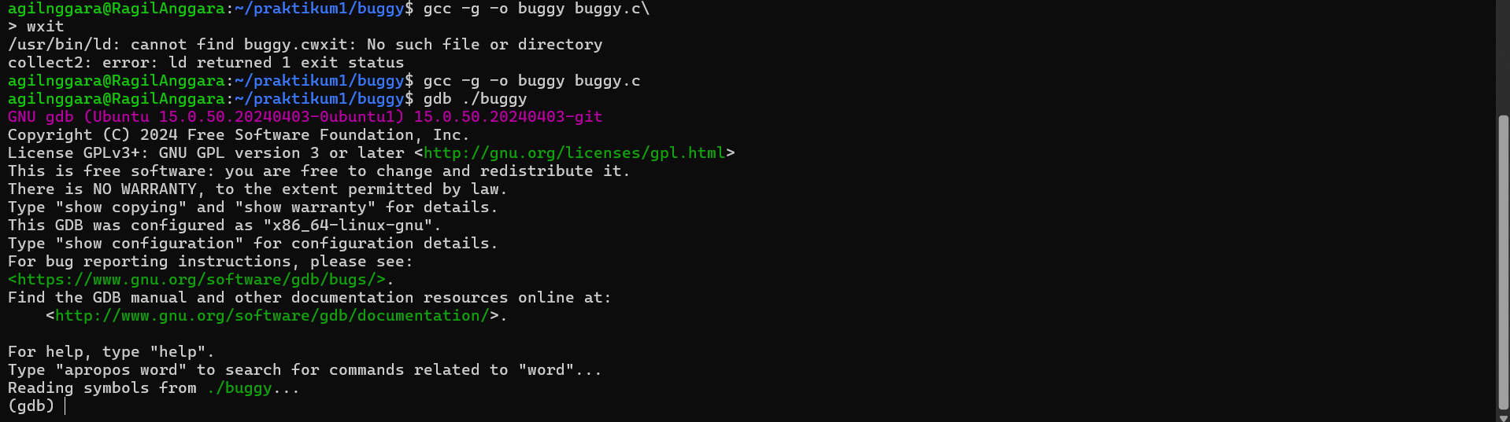
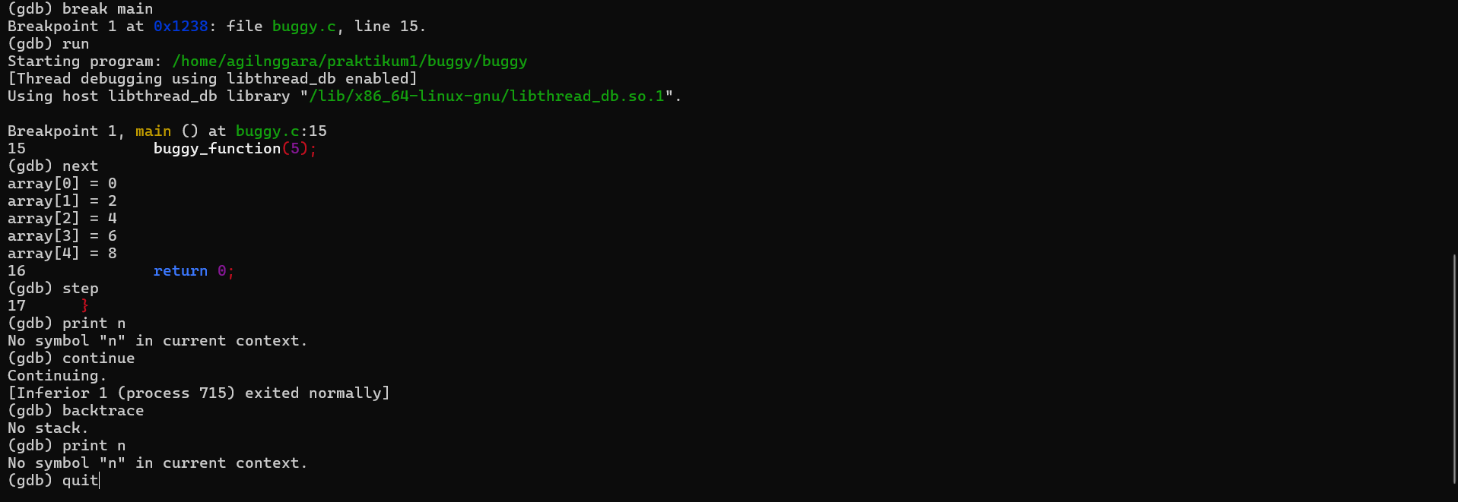

Kernel Debugging dengan dmesg
Lihat kernel Log
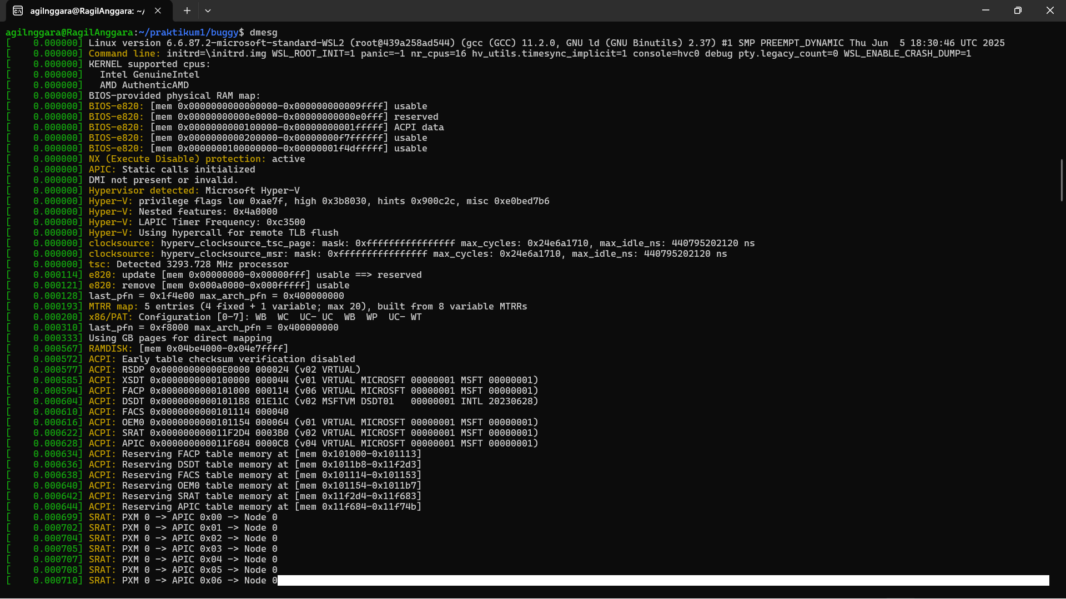
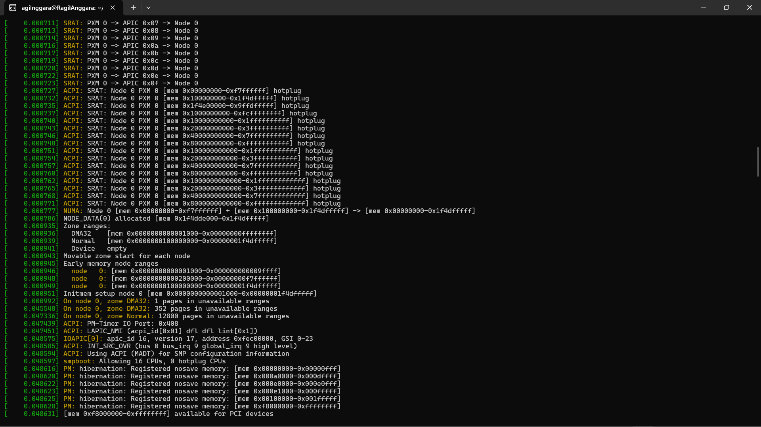
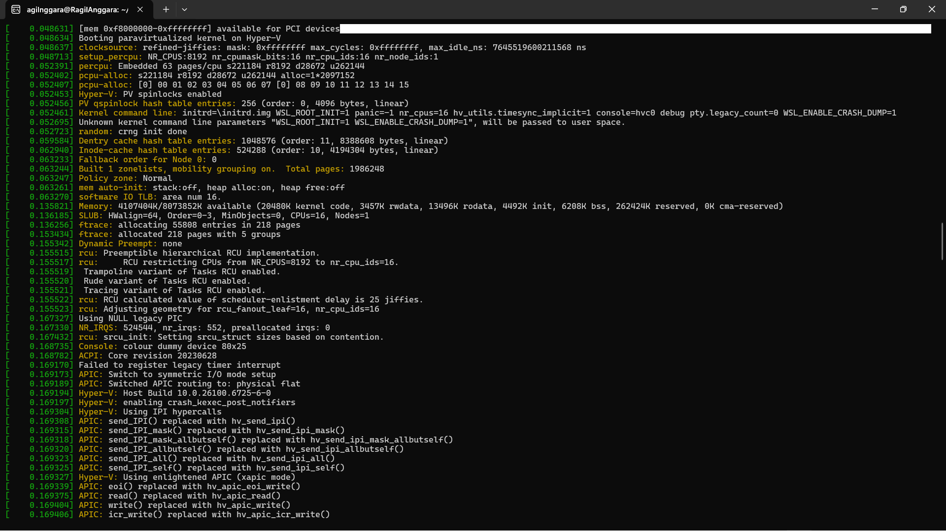
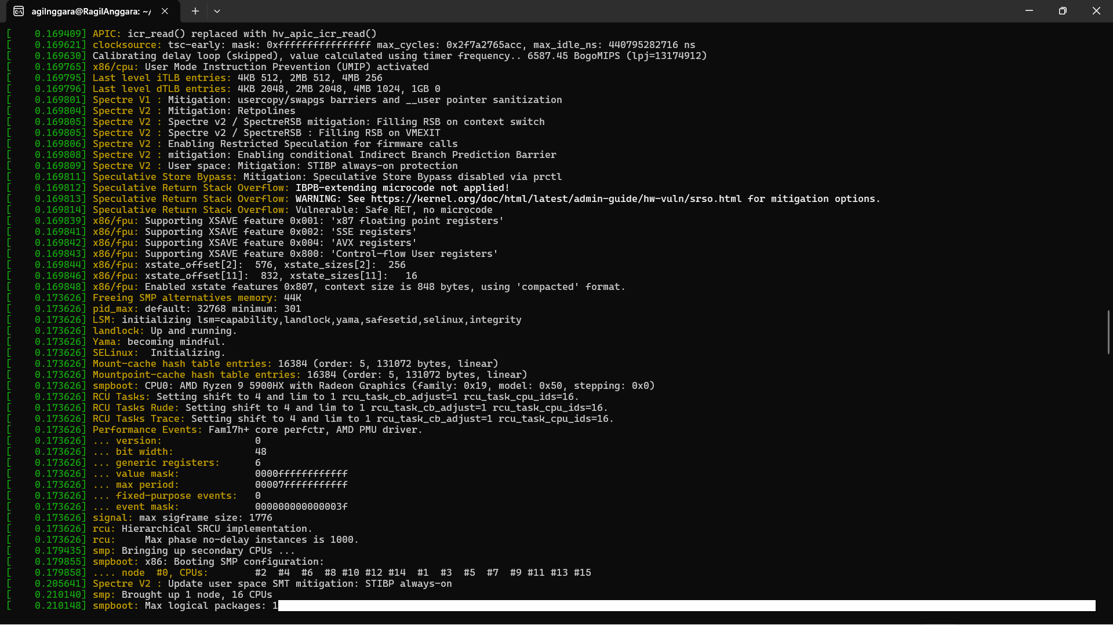
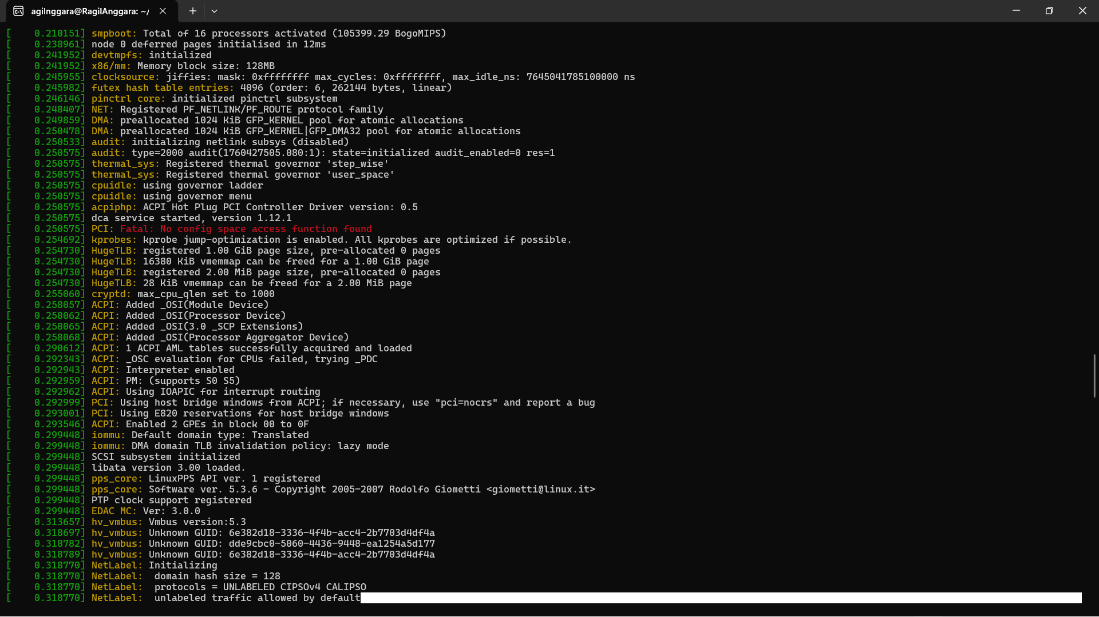
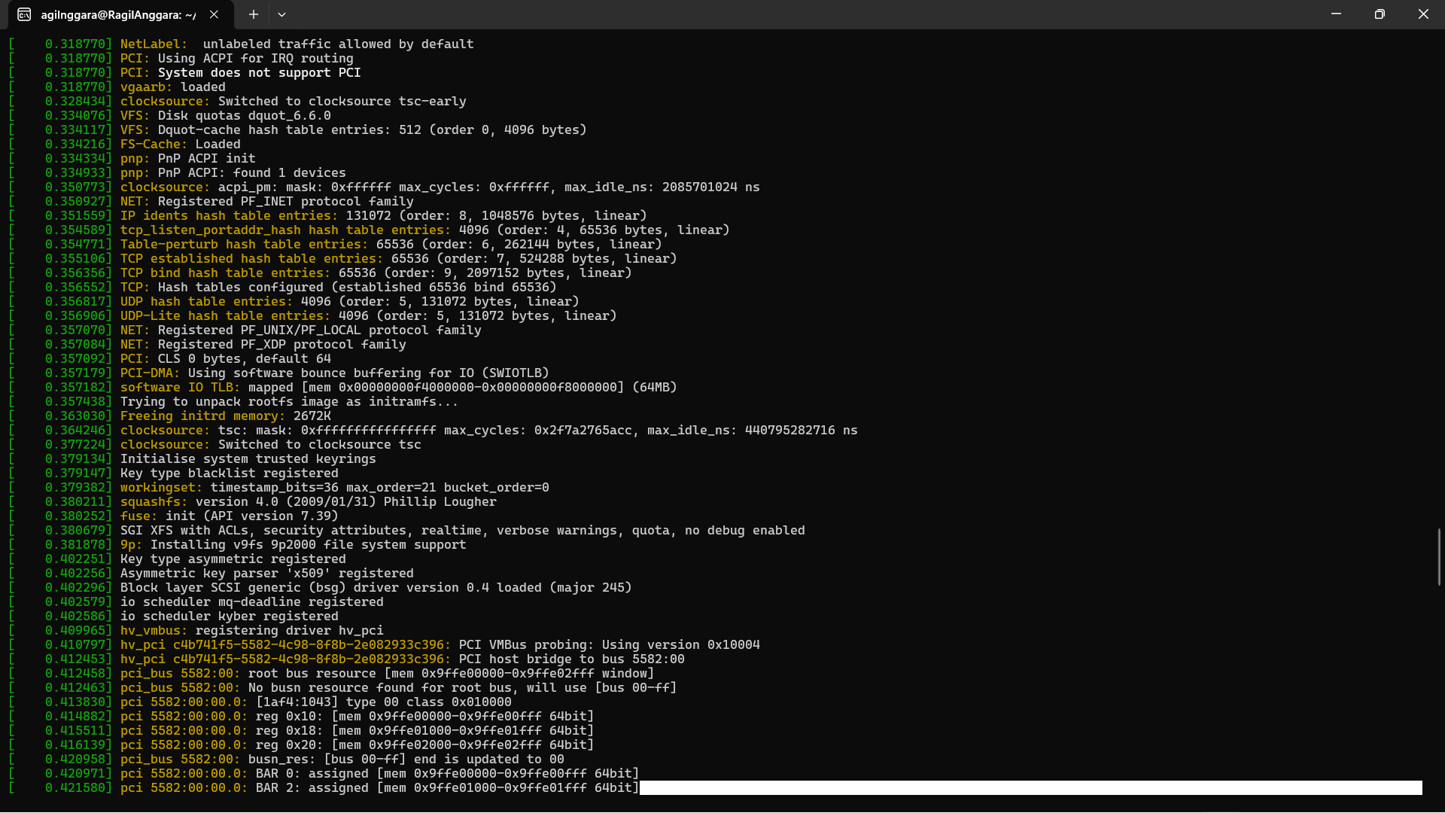
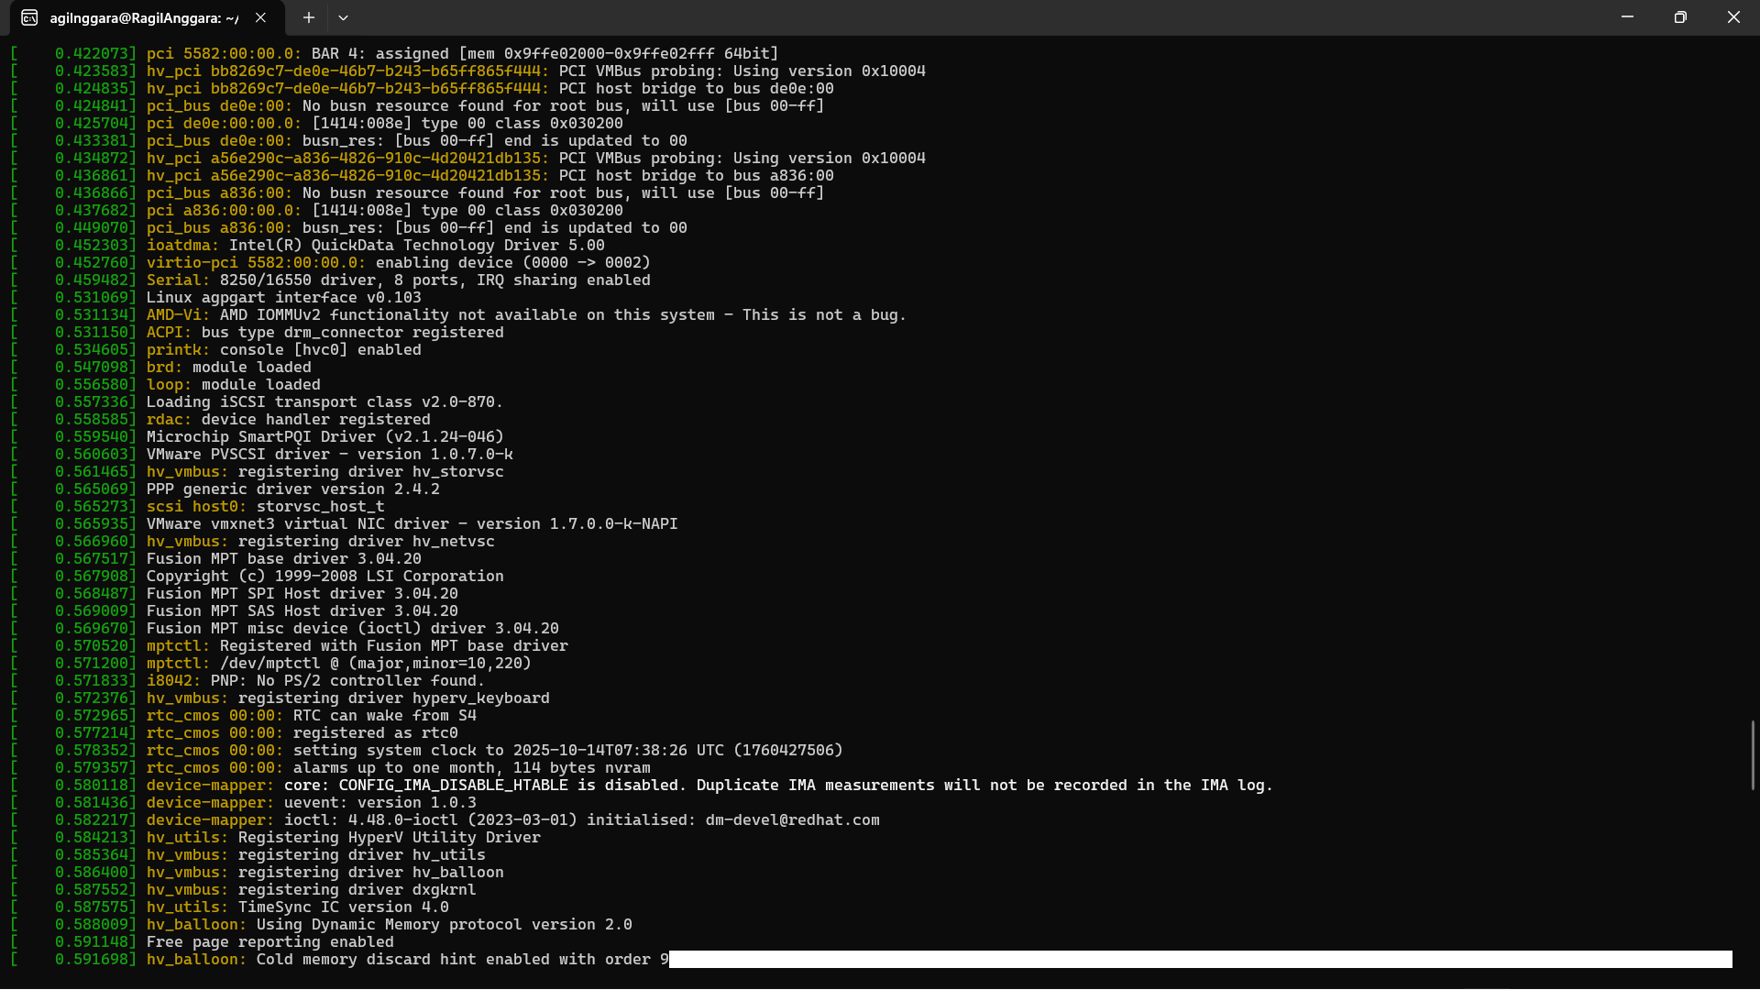
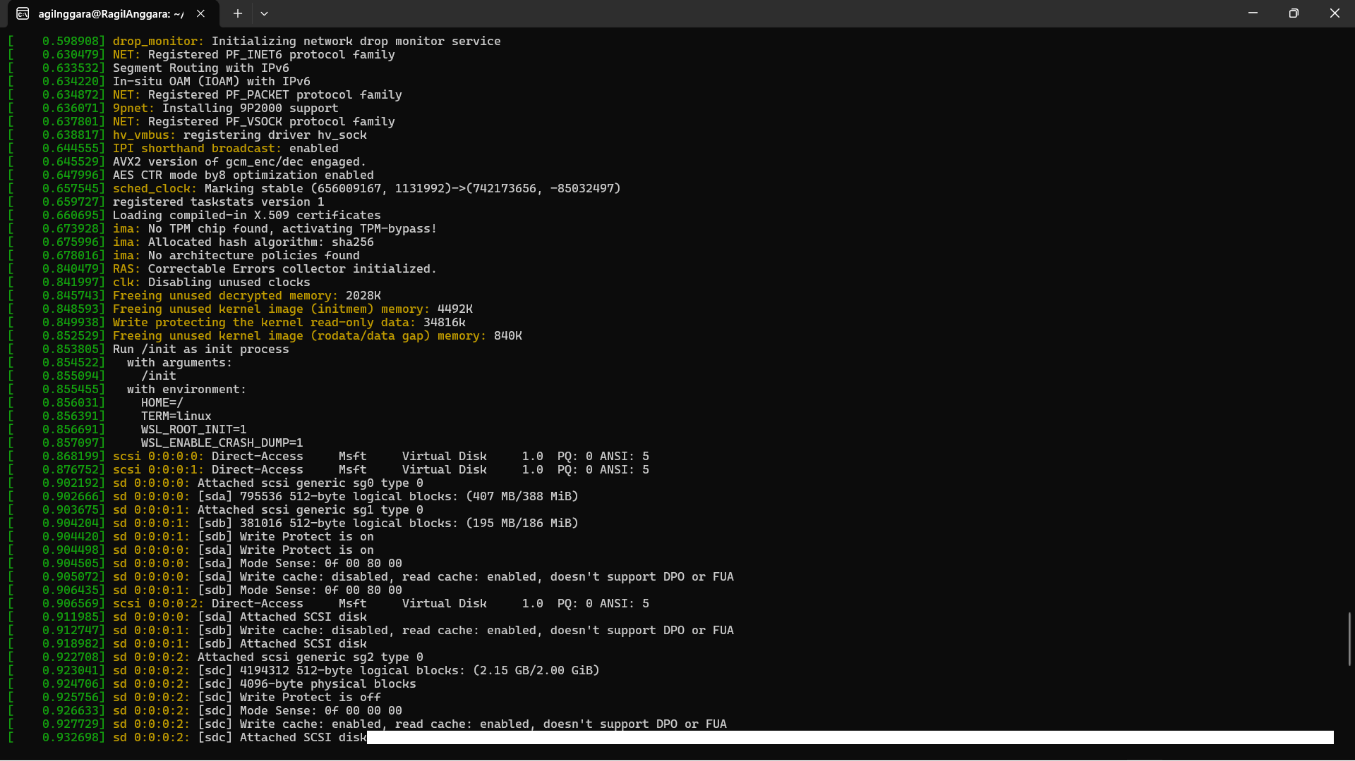
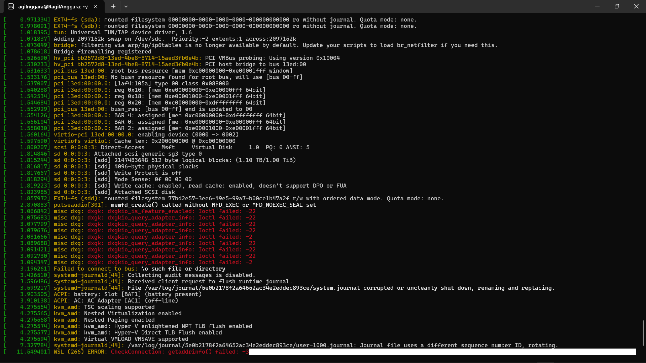
Follow Kernel Log
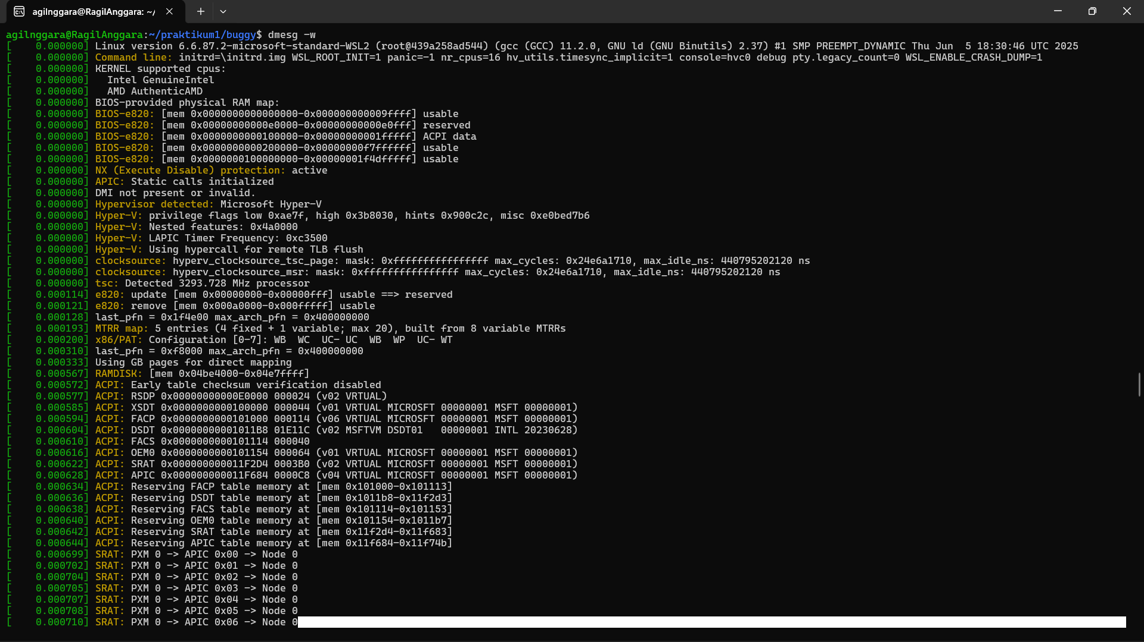
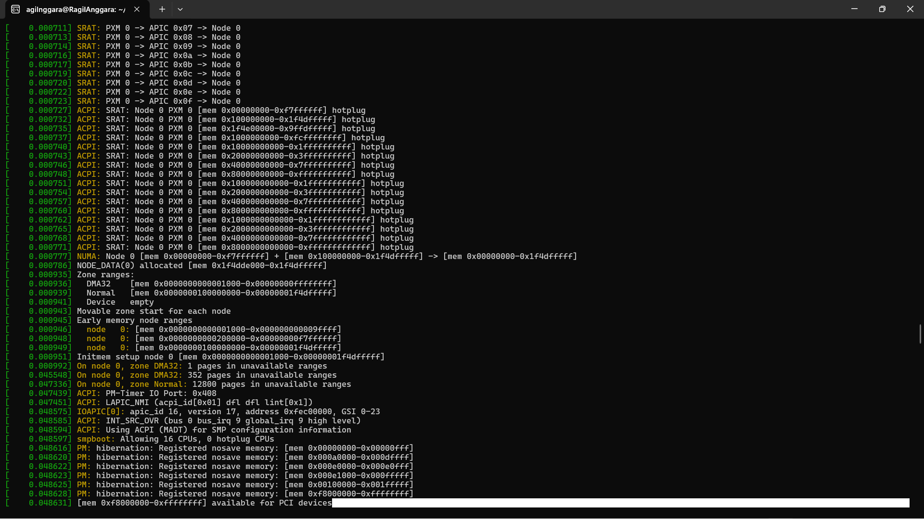
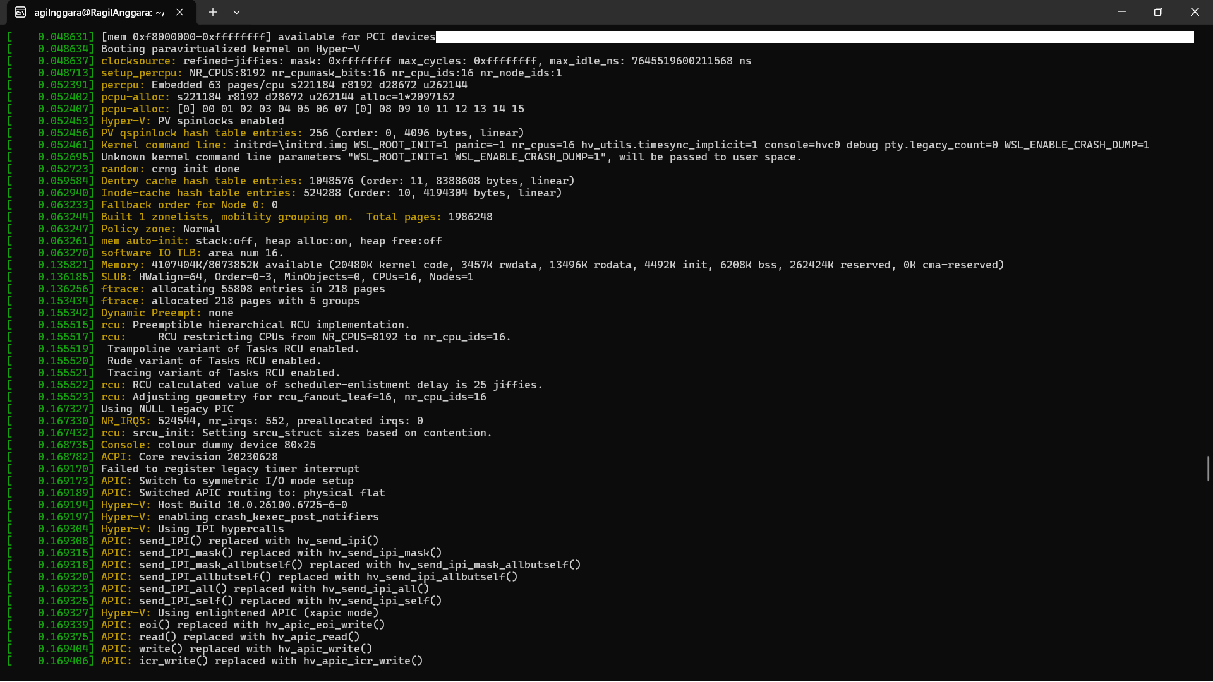
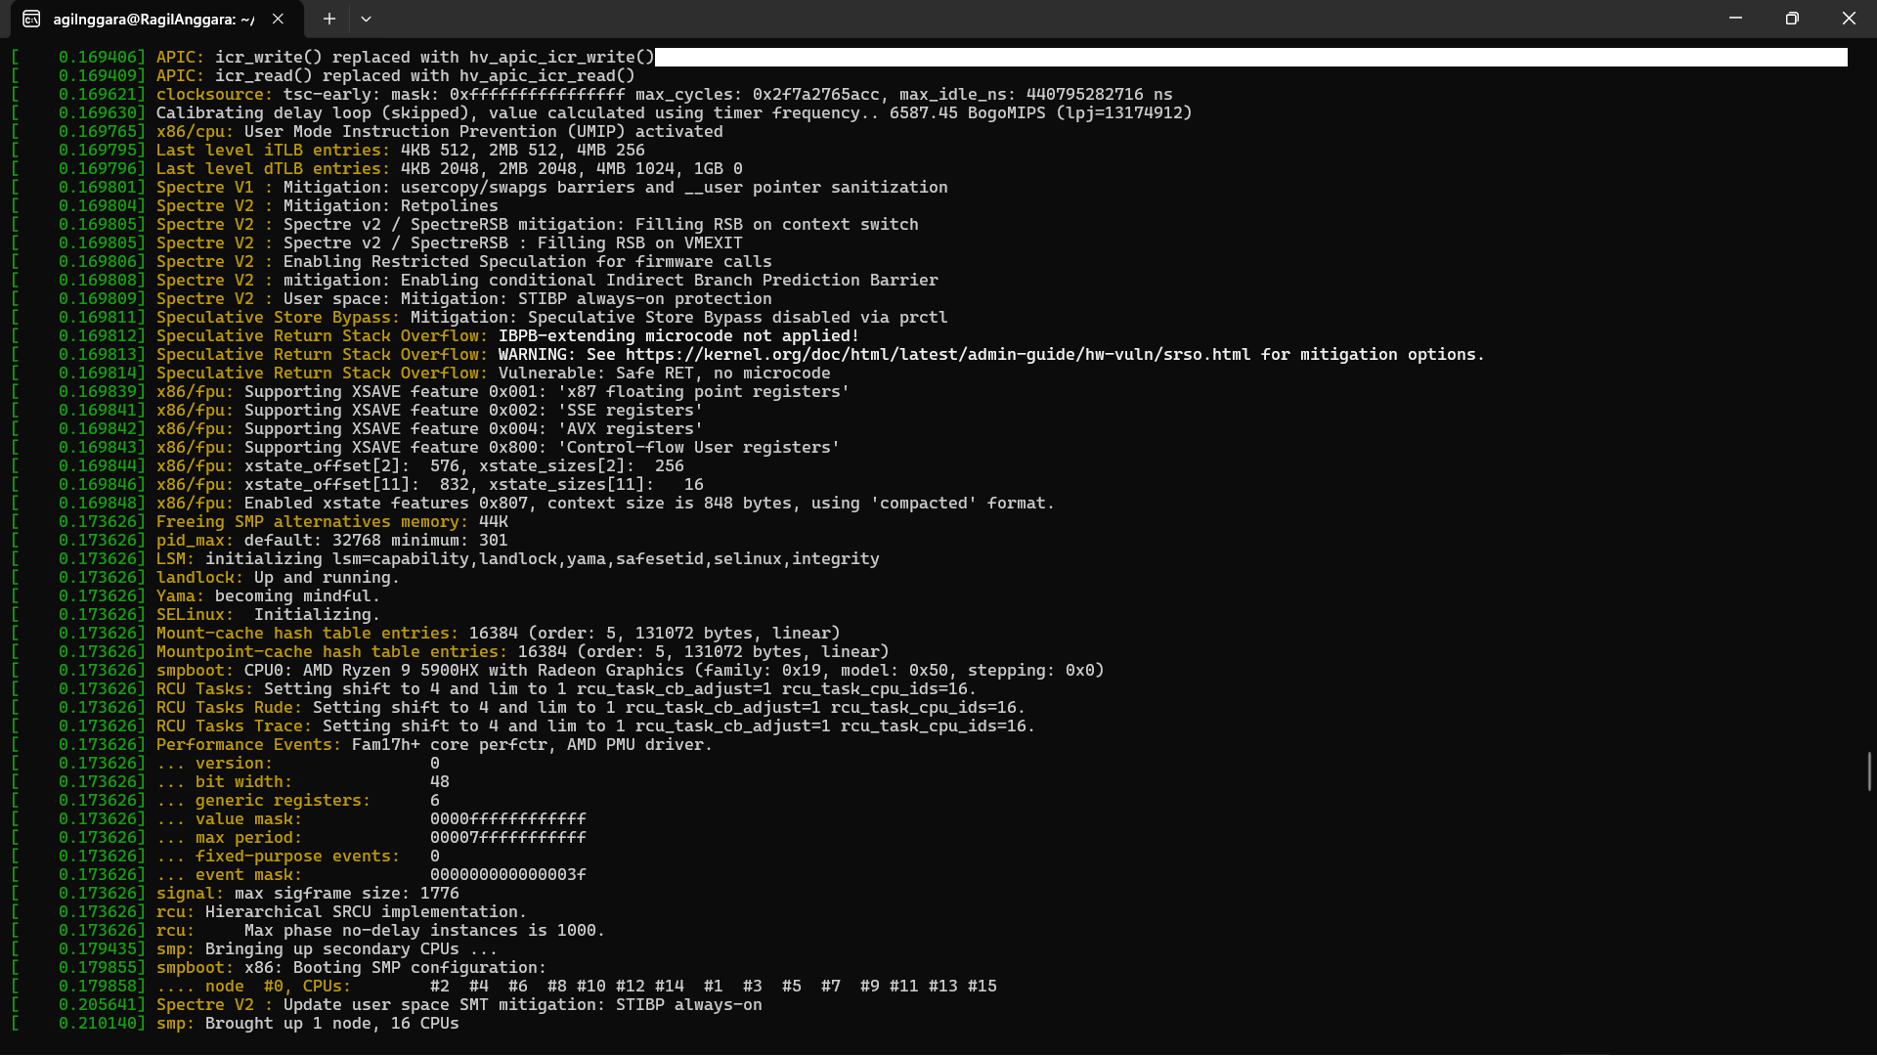
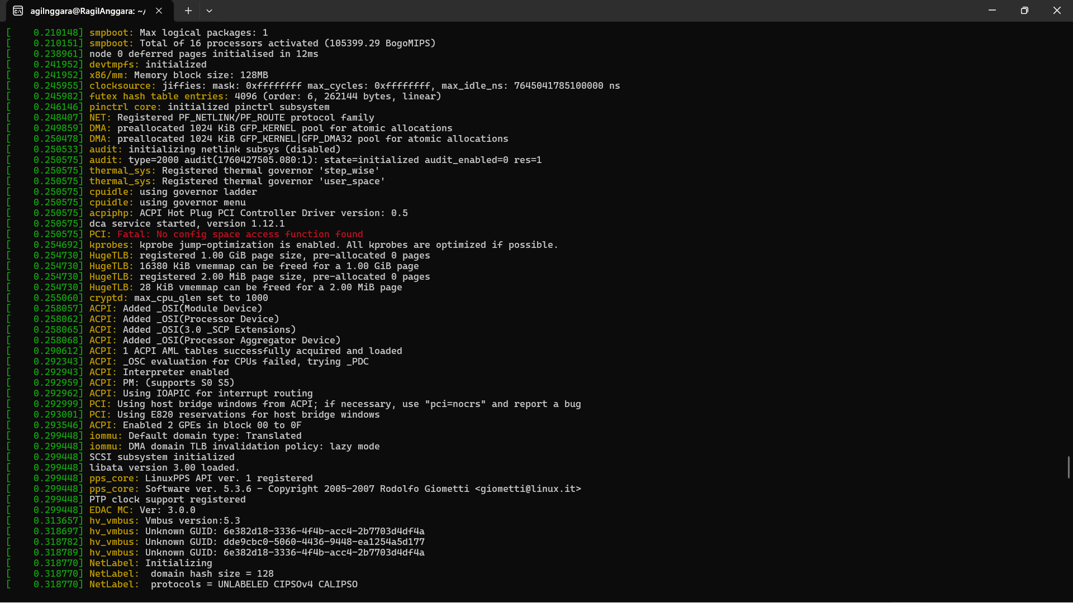
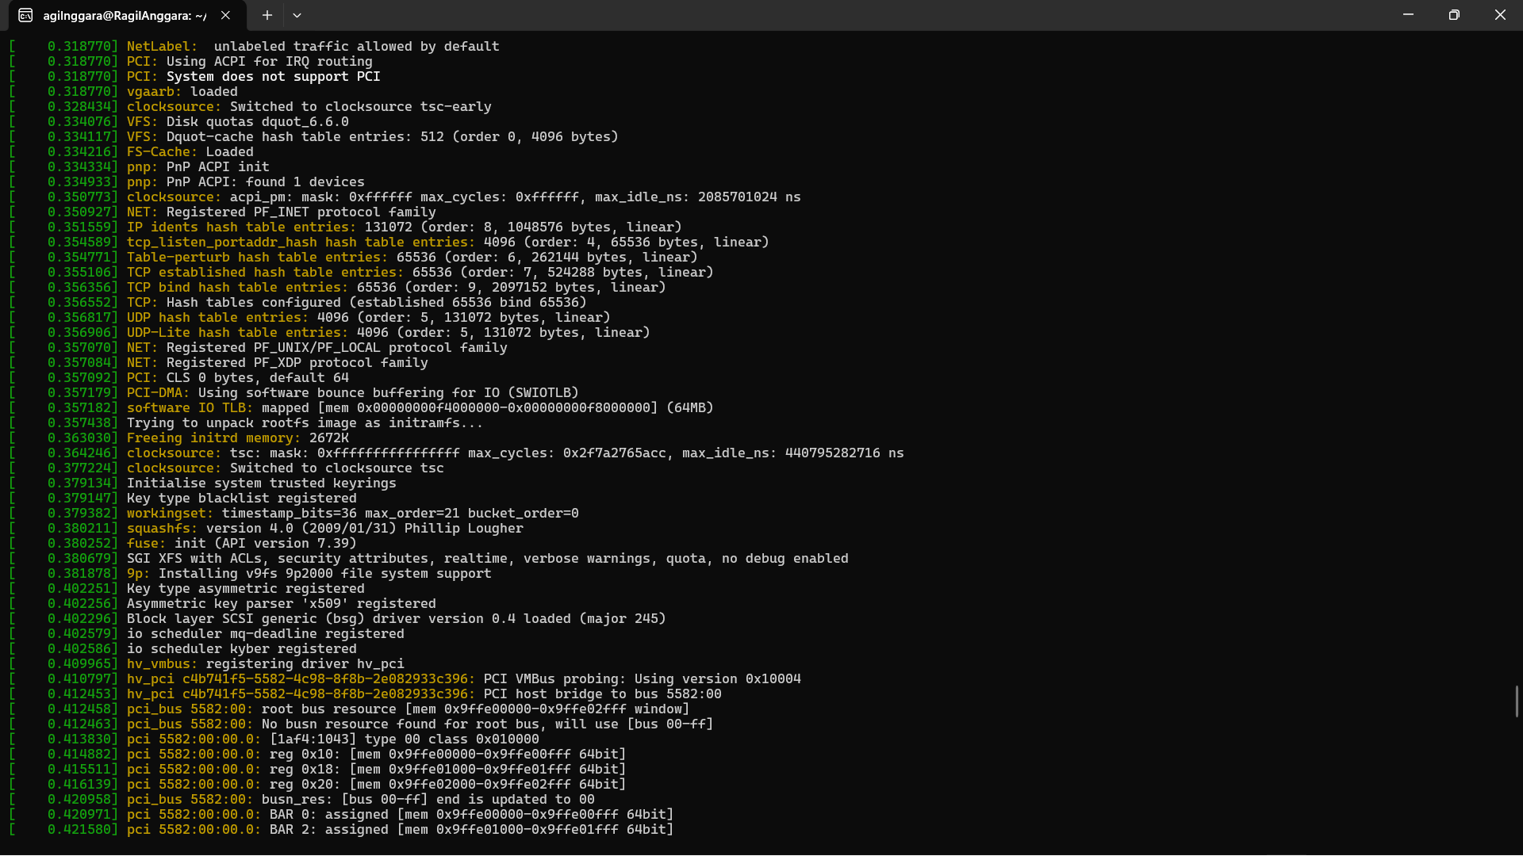
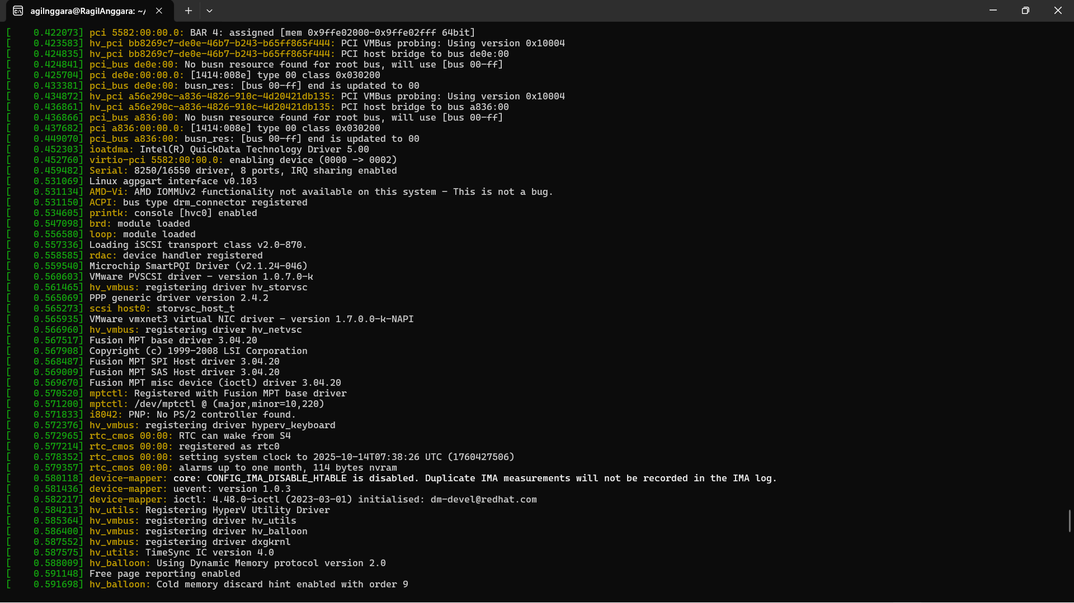
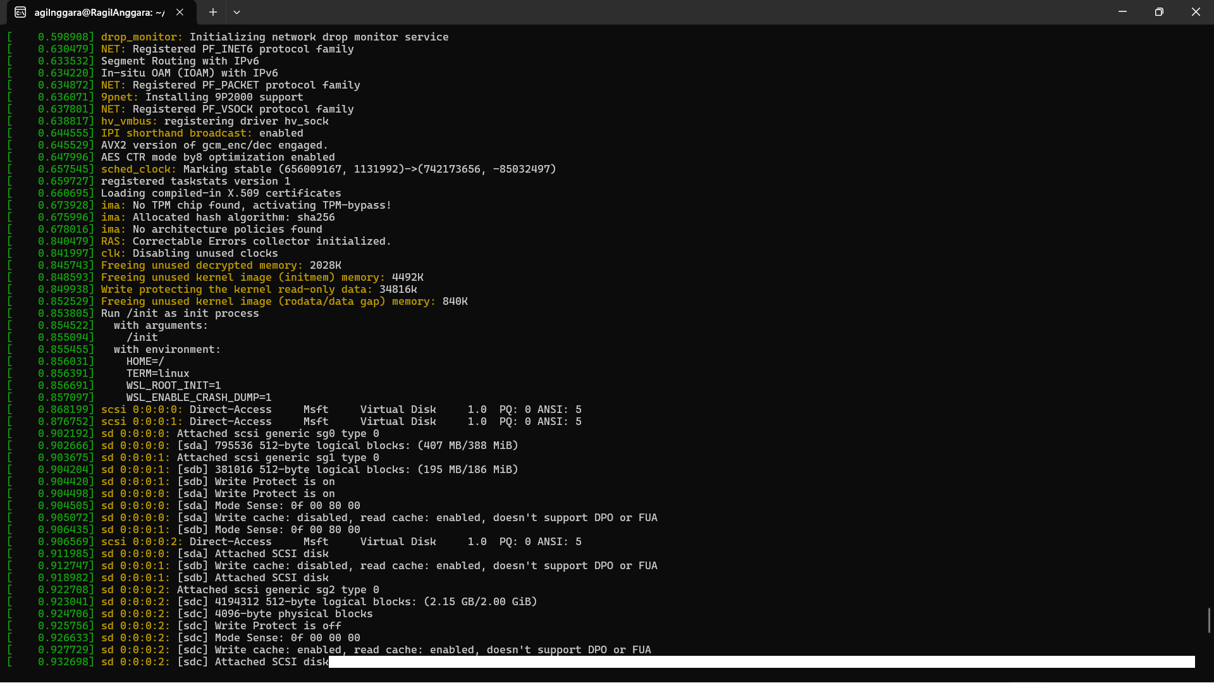
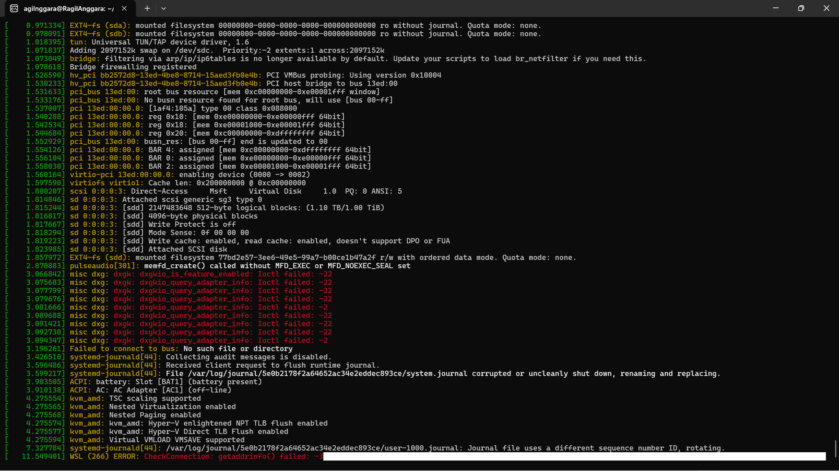
Filter By Level
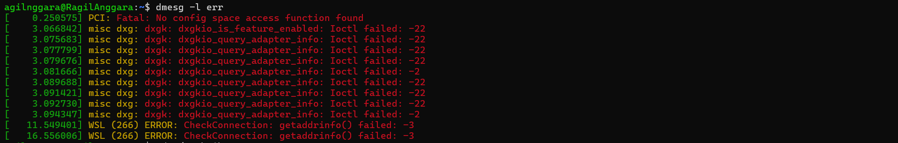
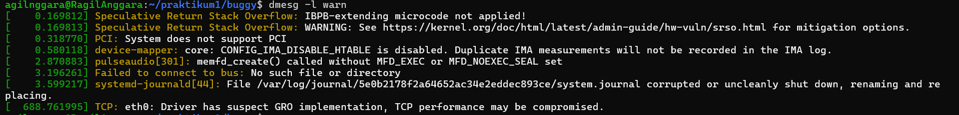

Deteksi kebocoran memori dengan Valgrind
Menginstall valgrind
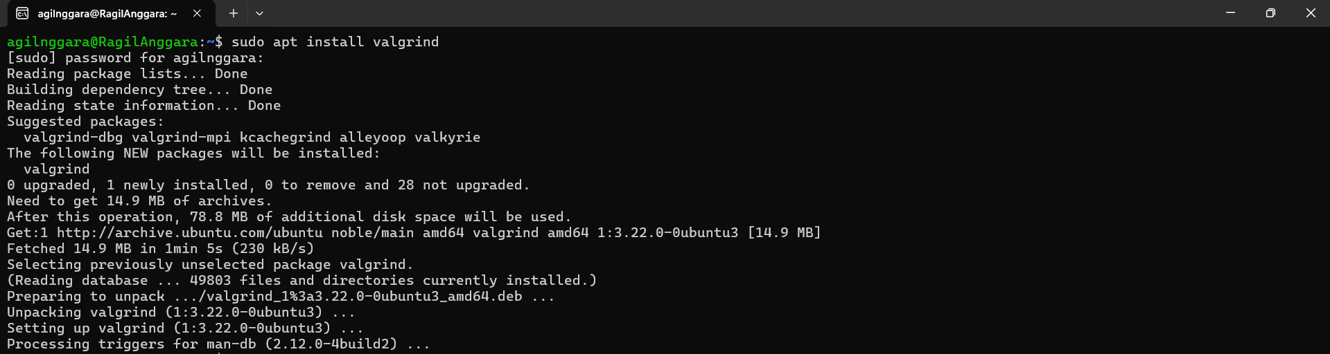
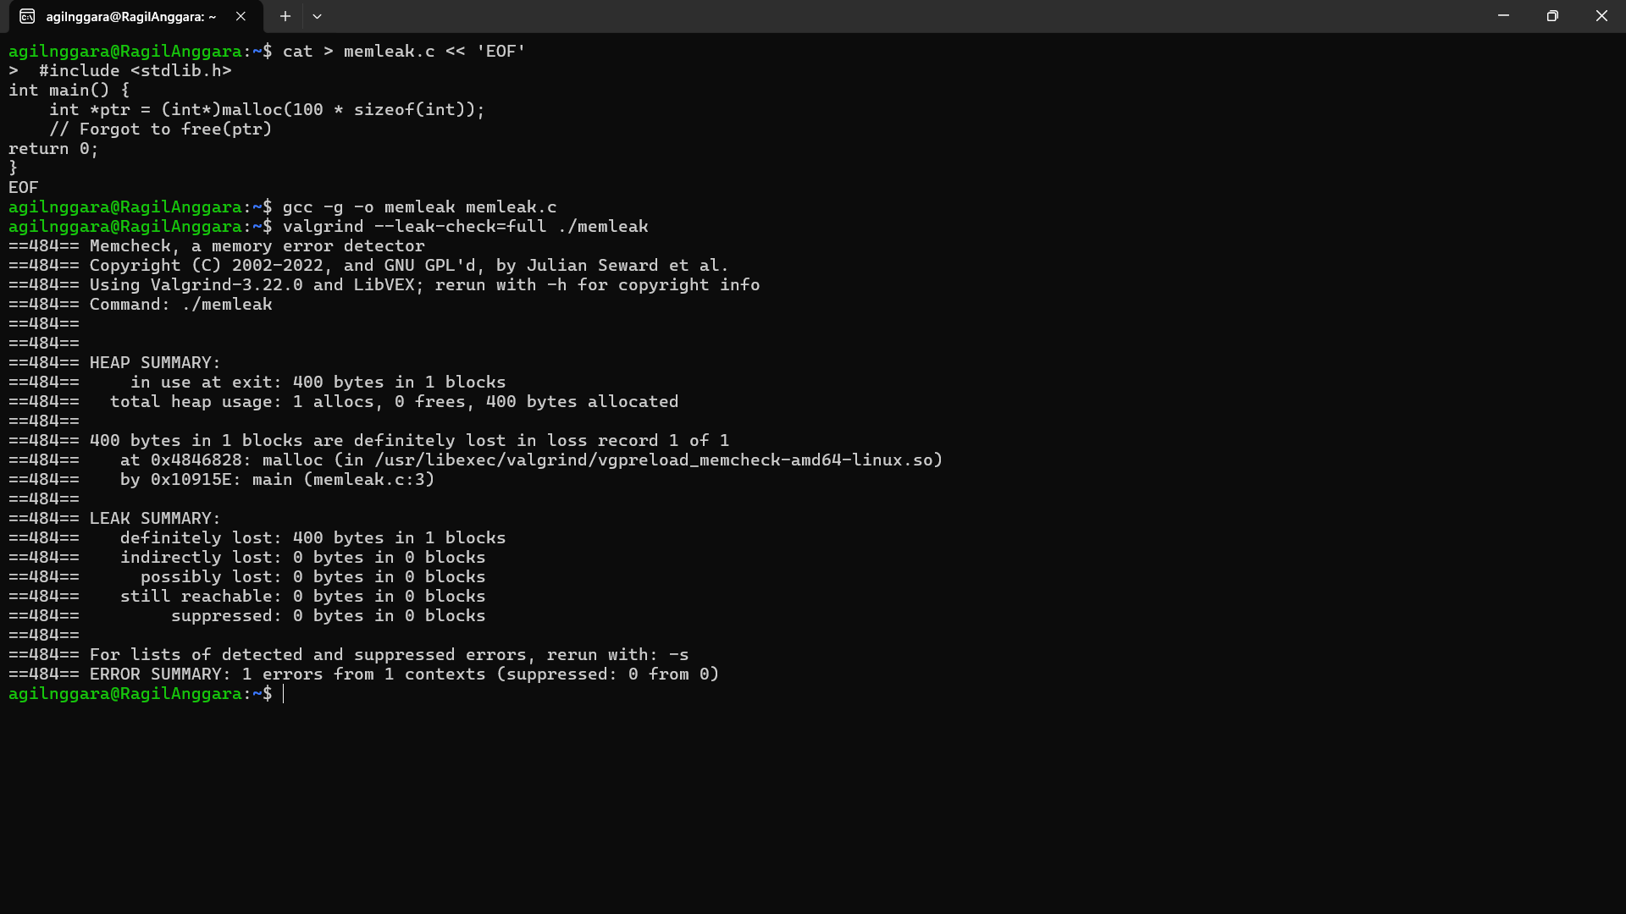

Analisa Performa
CPU profiling with perf
